Anexo A – Resultados.

Nivel de presión sonora con y sin pantalla en la línea de corte (cutline).

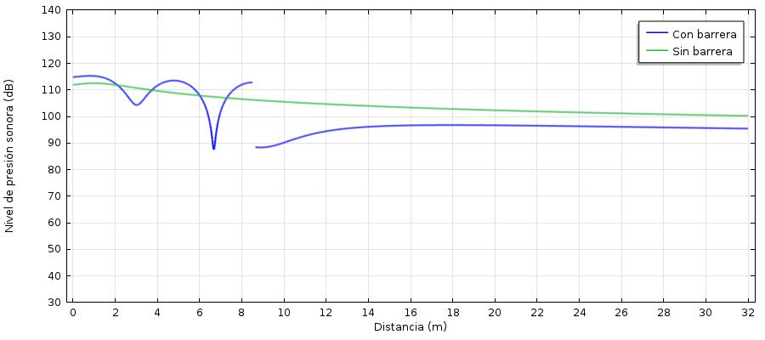
Nivel de presión sonora con y sin pantalla a 50 Hz.

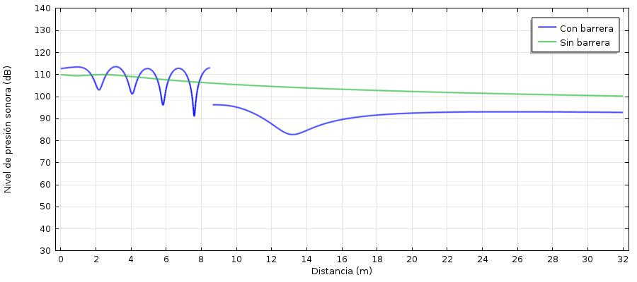
Nivel de presión sonora con y sin pantalla a 100 Hz.

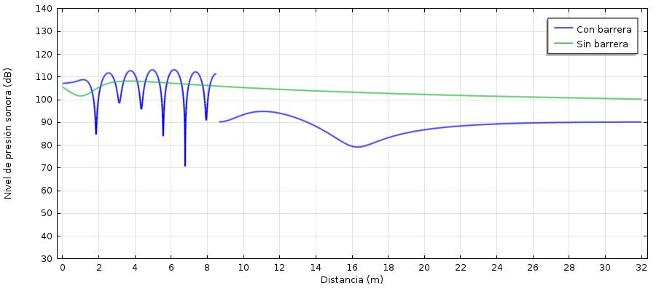
Nivel de presión sonora con y sin pantalla a 150 Hz.
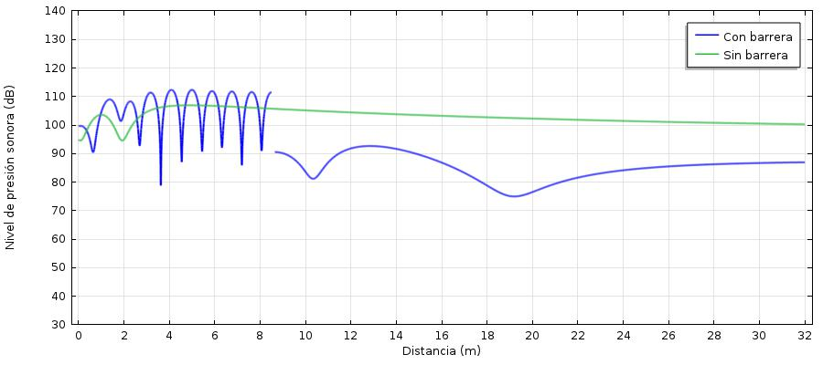
Nivel de presión sonora con y sin pantalla a 200 Hz.

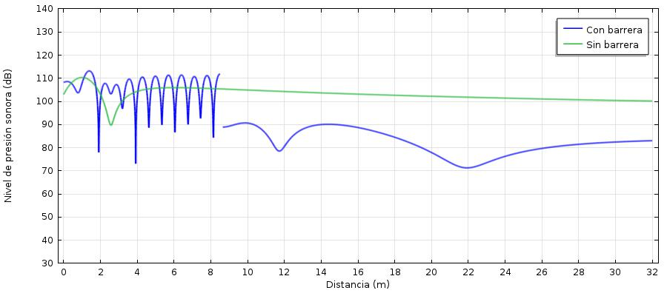
Nivel de presión sonora con y sin pantalla a 250 Hz.

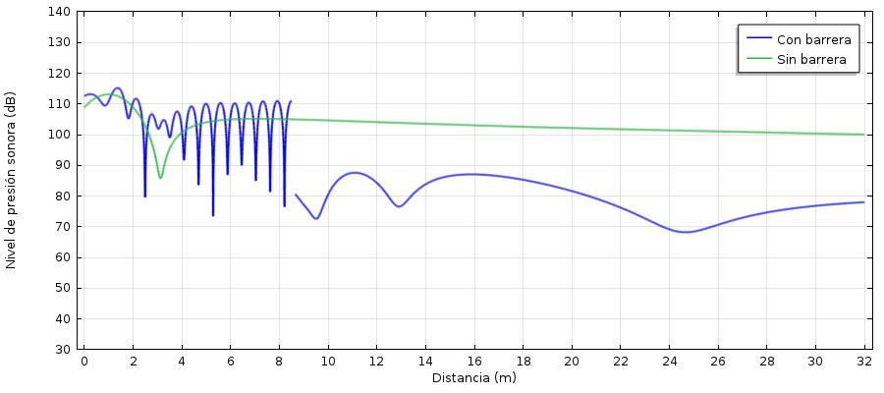
Nivel de presión sonora con y sin pantalla a 300 Hz.

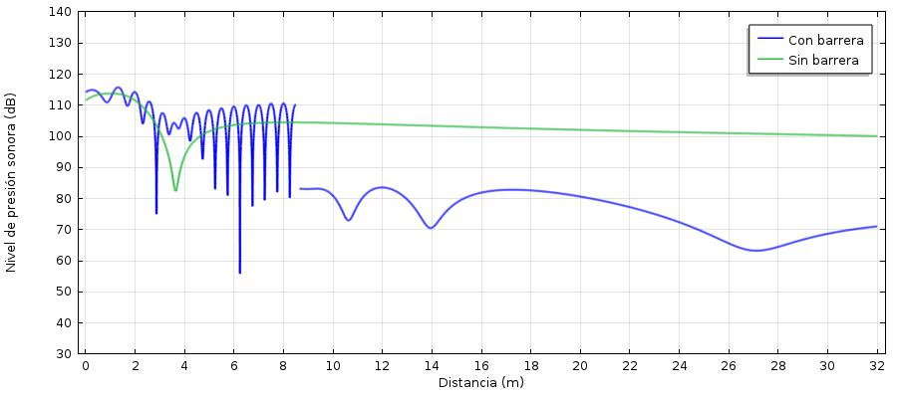
Nivel de presión sonora con y sin pantalla a 350 Hz.

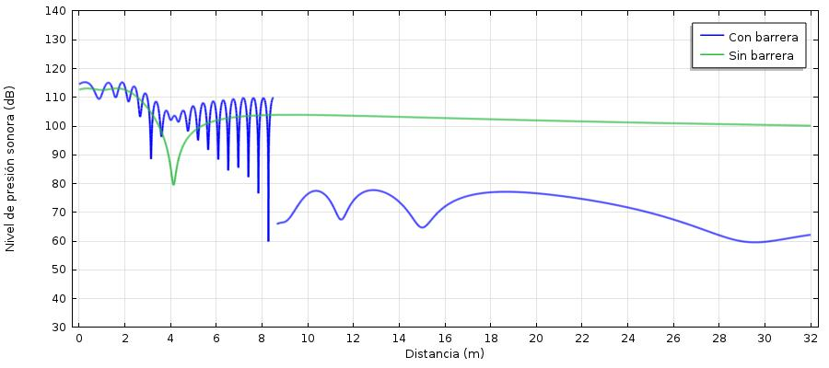
Nivel de presión sonora con y sin pantalla a 400 Hz.
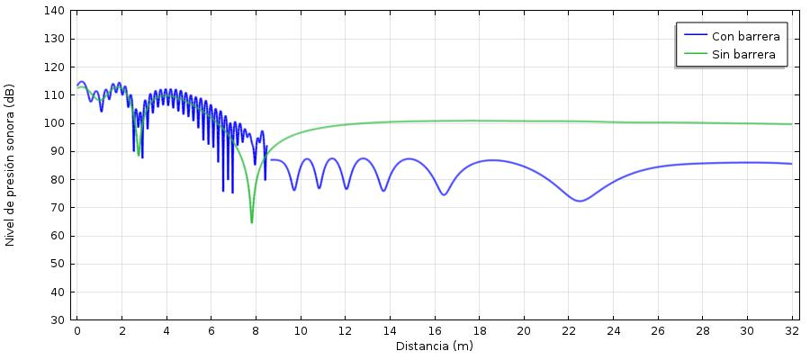
Nivel de presión sonora con y sin pantalla a 450 Hz.

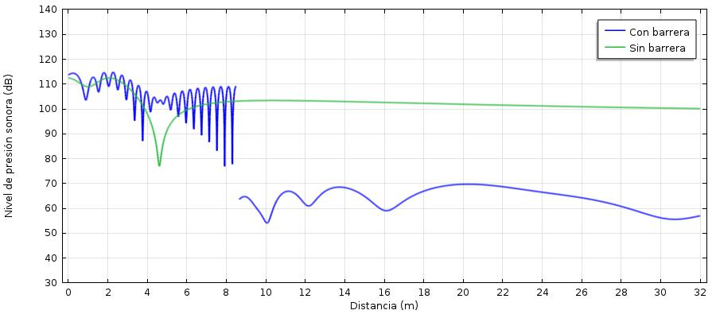
Nivel de presión sonora con y sin pantalla a 500 Hz.

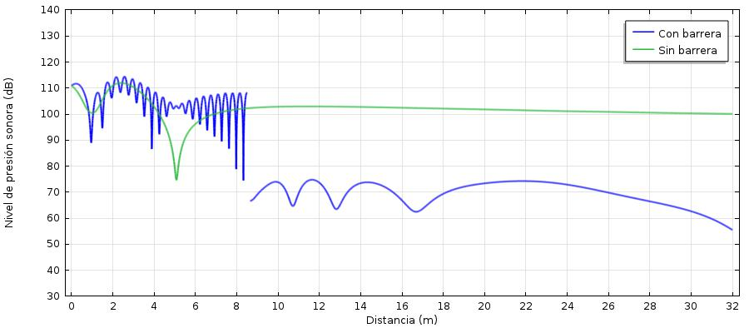
Nivel de presión sonora con y sin pantalla a 550 Hz.
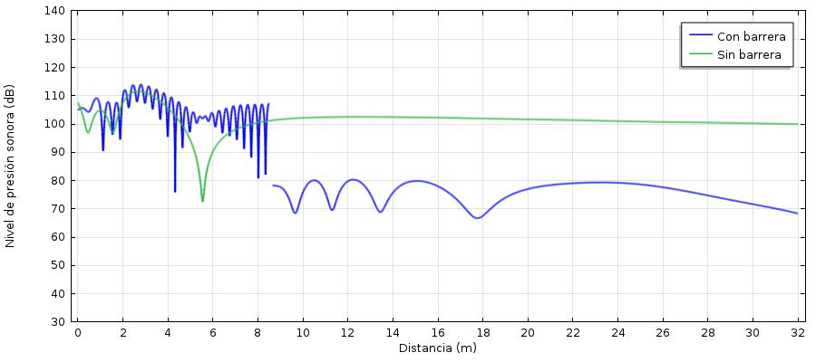
Nivel de presión sonora con y sin pantalla a 600 Hz.

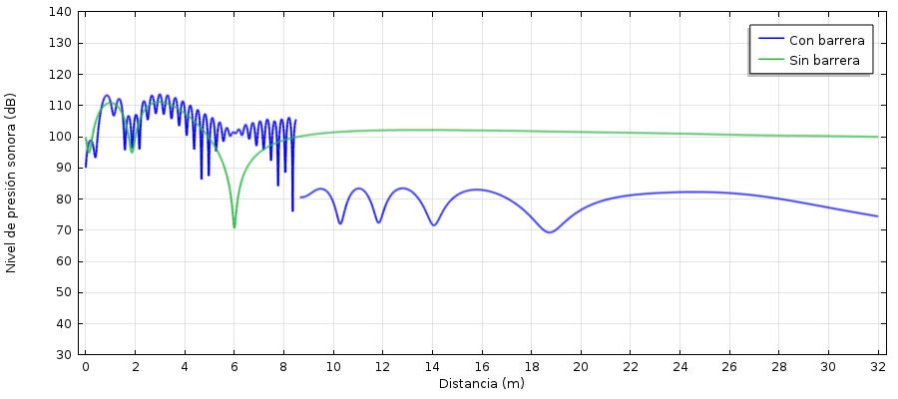
Nivel de presión sonora con y sin pantalla a 650 Hz.

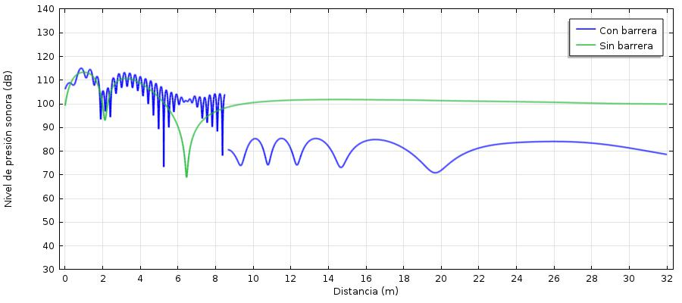
Nivel de presión sonora con y sin pantalla a 700 Hz.
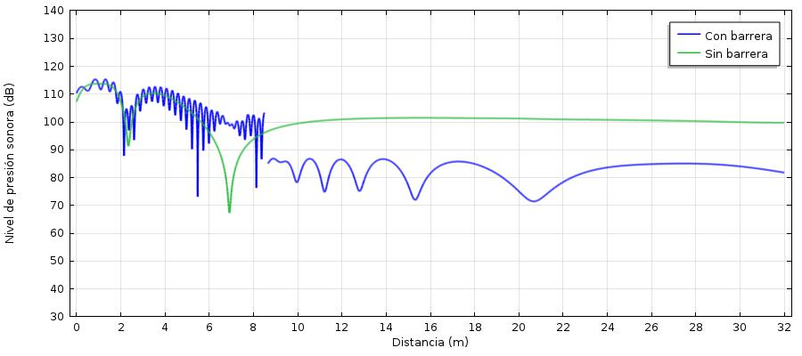
Nivel de presión sonora con y sin pantalla a 750 Hz.

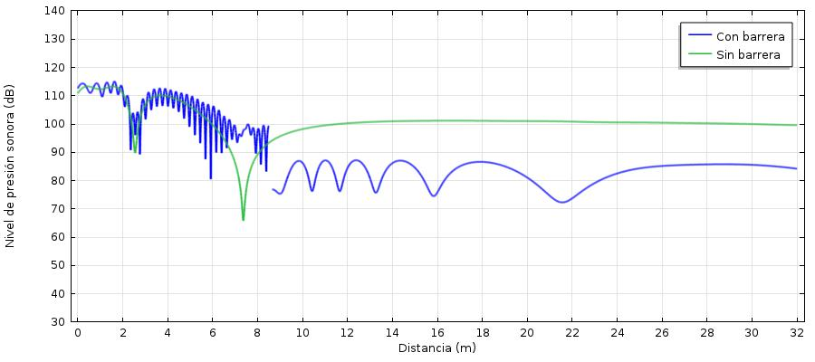
Nivel de presión sonora con y sin pantalla a 800 Hz.

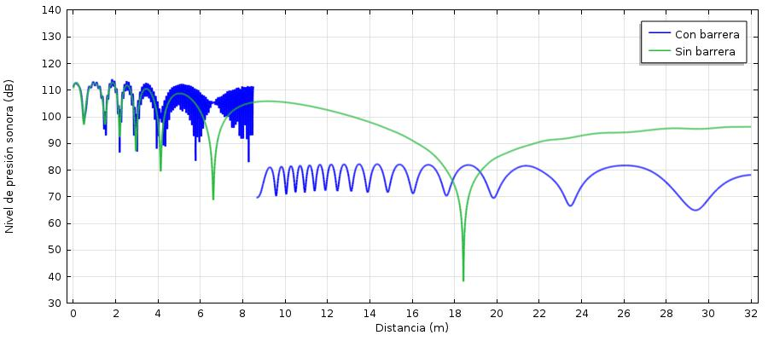
Nivel de presión sonora con y sin pantalla a 850 Hz.
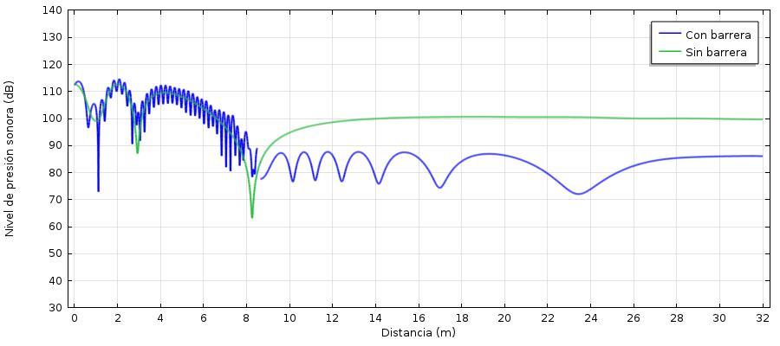
Nivel de presión sonora con y sin pantalla a 900 Hz.

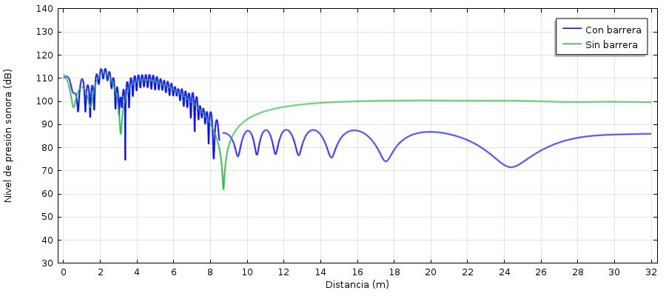
Nivel de presión sonora con y sin pantalla a 950 Hz.

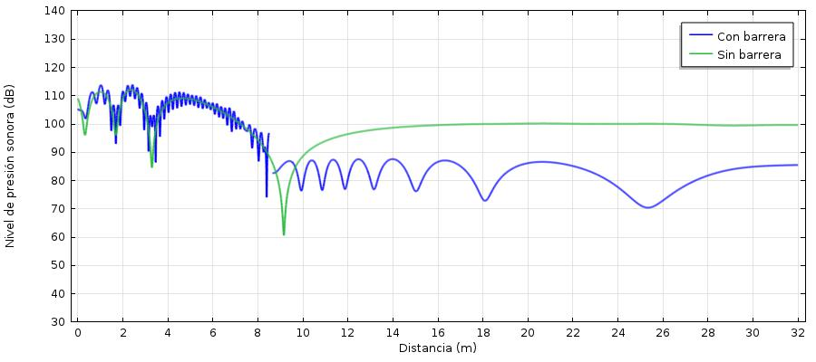
Nivel de presión sonora con y sin pantalla a 1000 Hz.
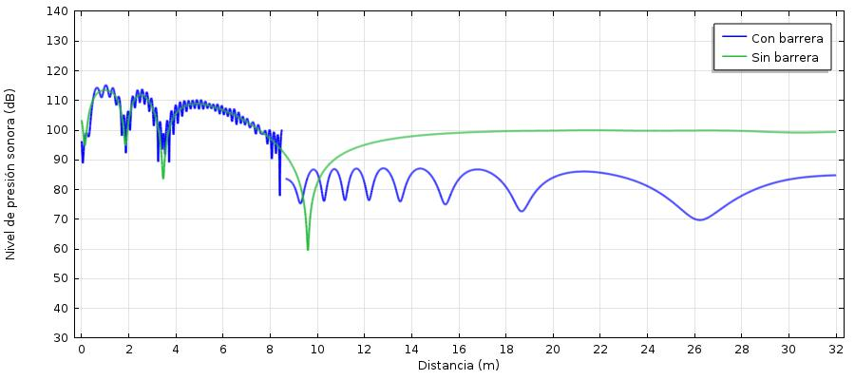
Nivel de presión sonora con y sin pantalla a 1050 Hz.
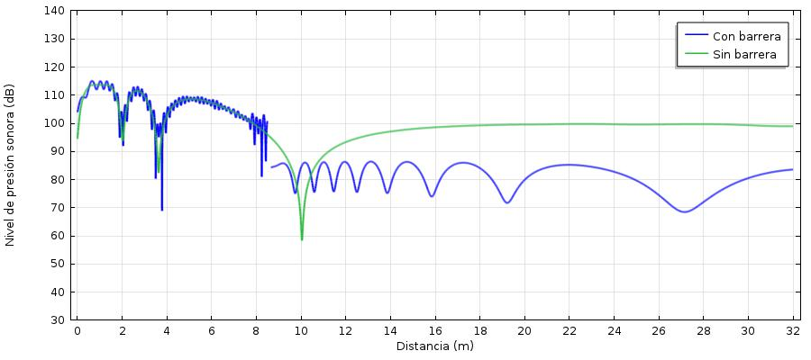
Nivel de presión sonora con y sin pantalla a 1100 Hz.

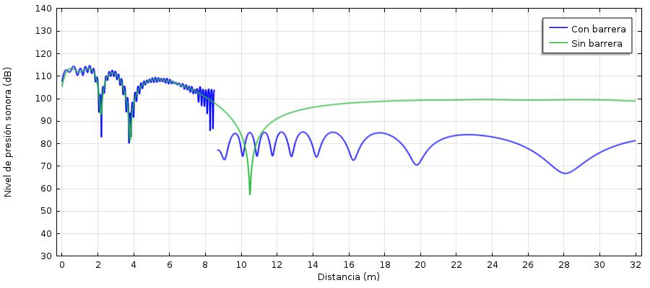
Nivel de presión sonora con y sin pantalla a 1150 Hz.

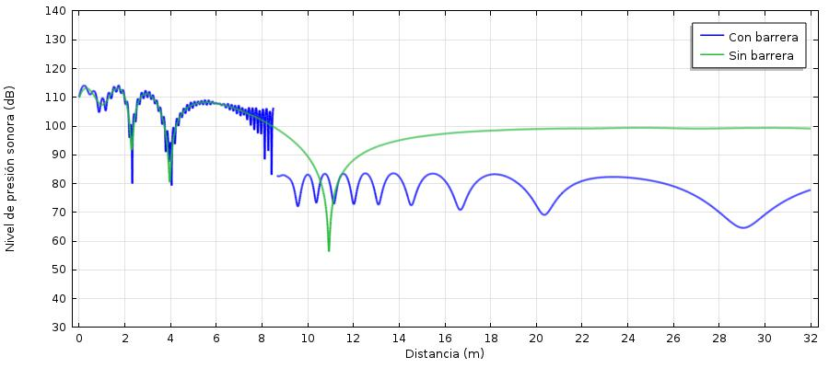
Nivel de presión sonora con y sin pantalla a 1200 Hz.

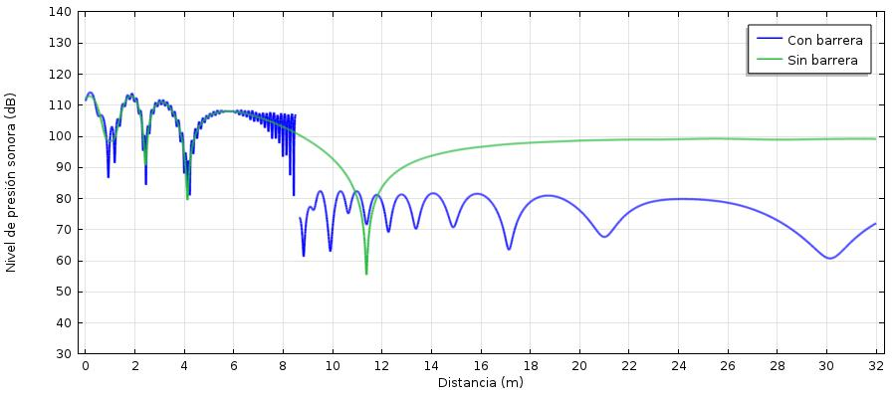
Nivel de presión sonora con y sin pantalla a 1250 Hz.

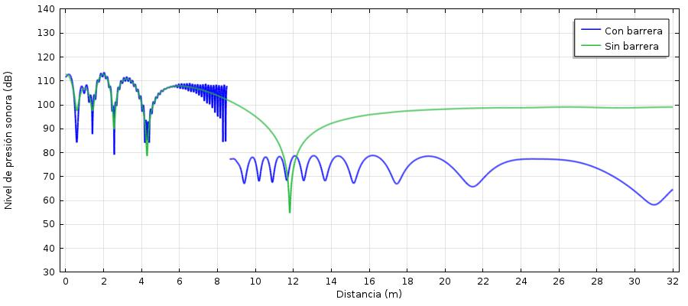
Nivel de presión sonora con y sin pantalla a 1300 Hz.
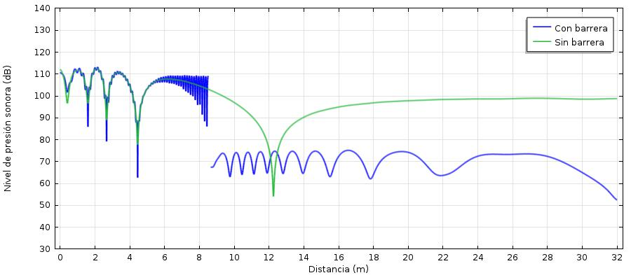
Nivel de presión sonora con y sin pantalla a 1350 Hz.
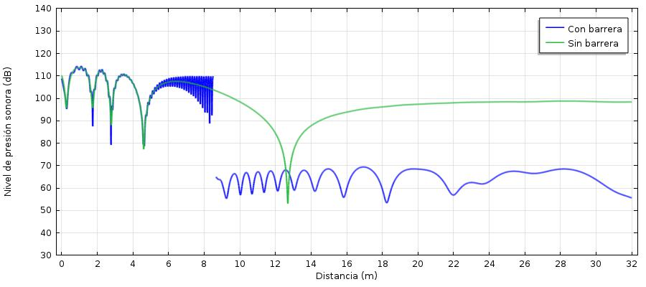
Nivel de presión sonora con y sin pantalla a 1400 Hz.

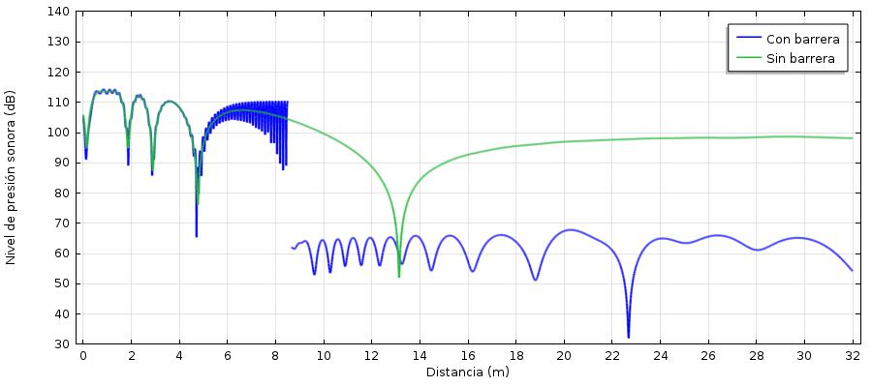
Nivel de presión sonora con y sin pantalla a 1450 Hz.

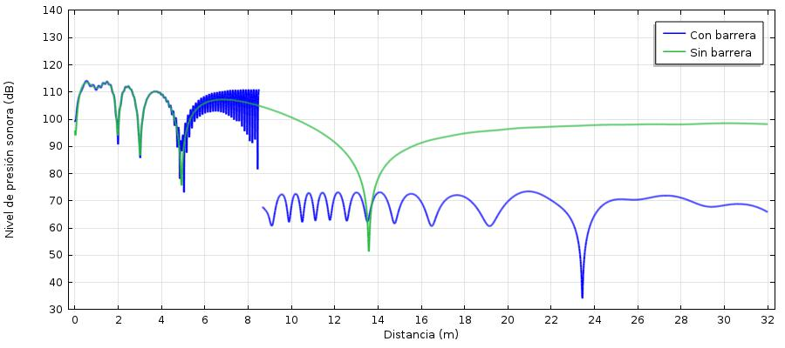
Nivel de presión sonora con y sin pantalla a 1500 Hz.

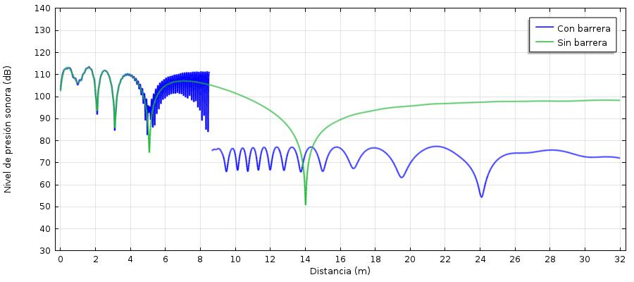
Nivel de presión sonora con y sin pantalla a 1550 Hz.

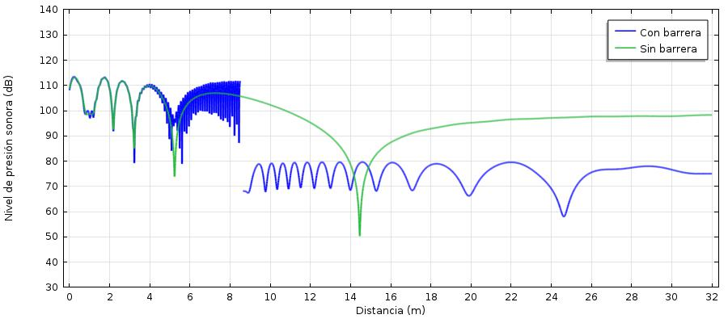
Nivel de presión sonora con y sin pantalla a 1600 Hz.
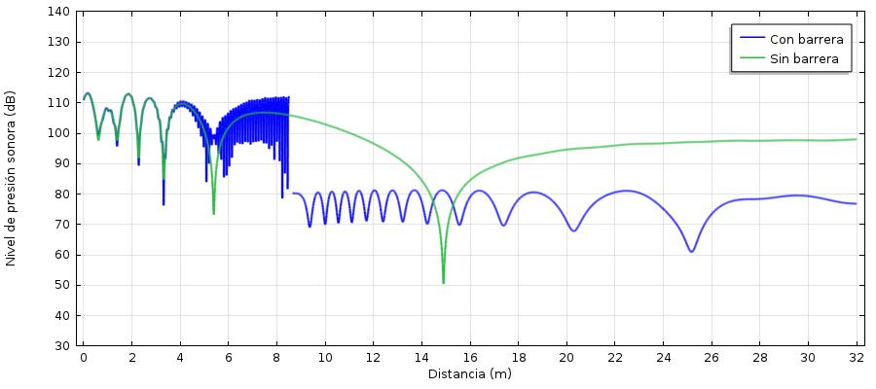
Nivel de presión sonora con y sin pantalla a 1650 Hz.

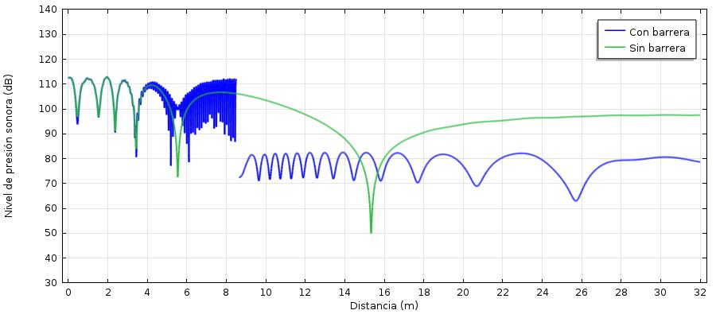Nivel de presión sonora con y sin pantalla a 1700 Hz.

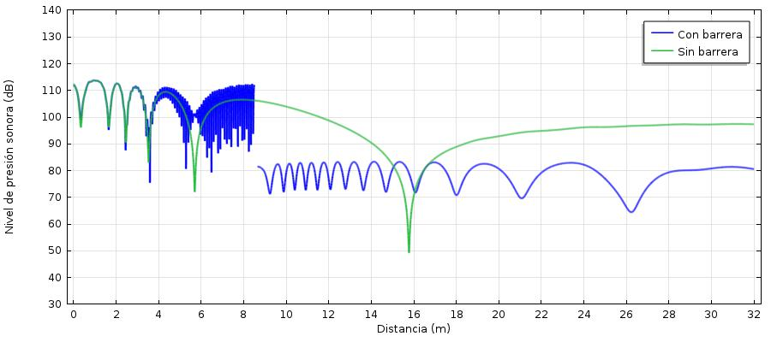
Nivel de presión sonora con y sin pantalla a 1750 Hz.
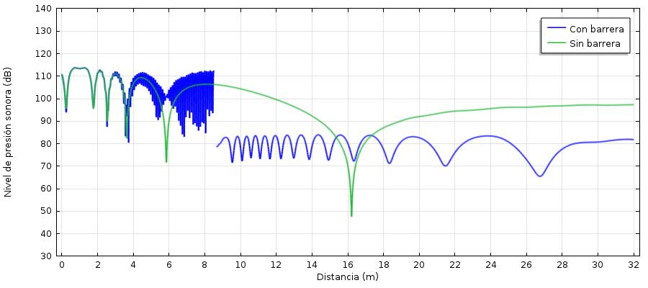
Nivel de presión sonora con y sin pantalla a 1800 Hz.

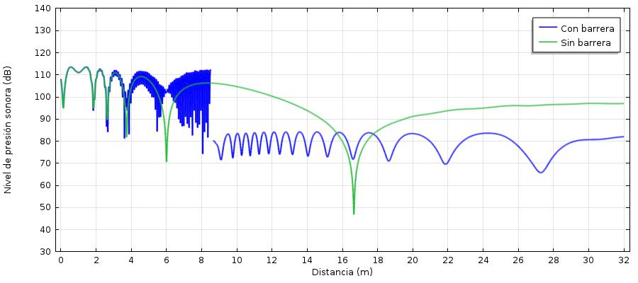
Nivel de presión sonora con y sin pantalla a 1850 Hz.

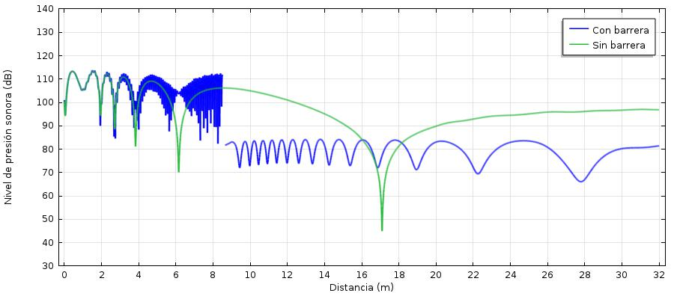
Nivel de presión sonora con y sin pantalla a 1900 Hz.
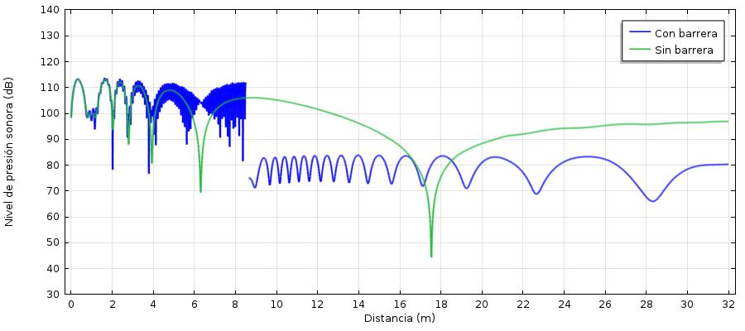
Nivel de presión sonora con y sin pantalla a 1950 Hz.

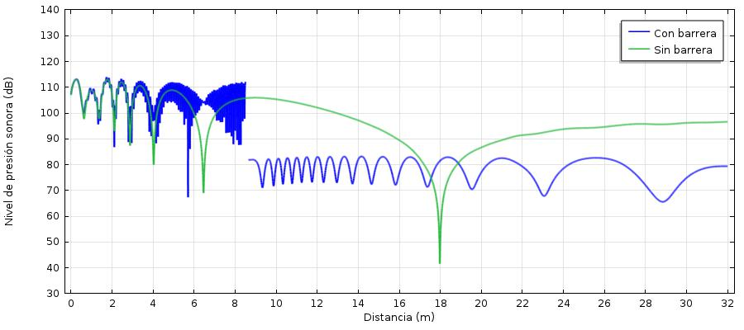
Nivel de presión sonora con y sin pantalla a 2000 Hz.

Pérdidas por inserción en la línea de corte (cutline).

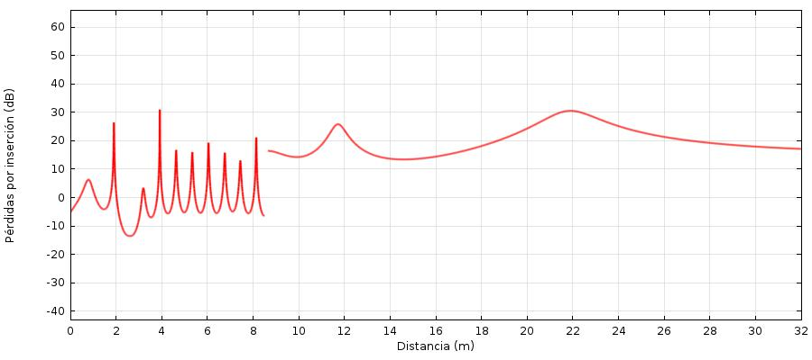
Pérdidas por inserción a 50 Hz.

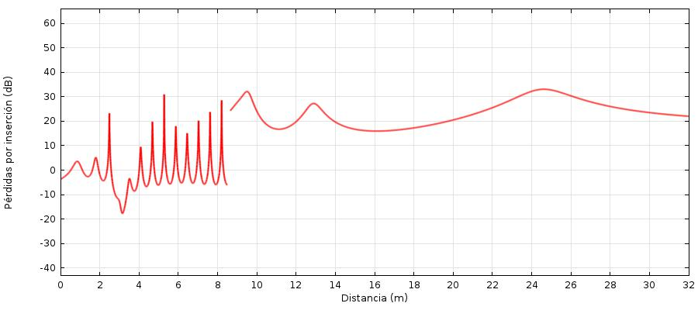
Pérdidas por inserción a 100 Hz.

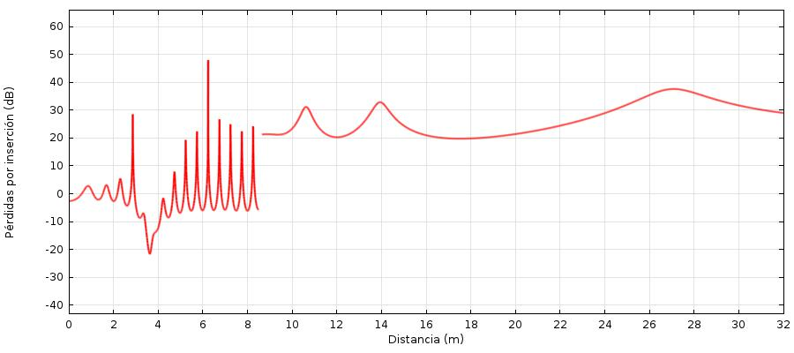
Pérdidas por inserción a 150 Hz.

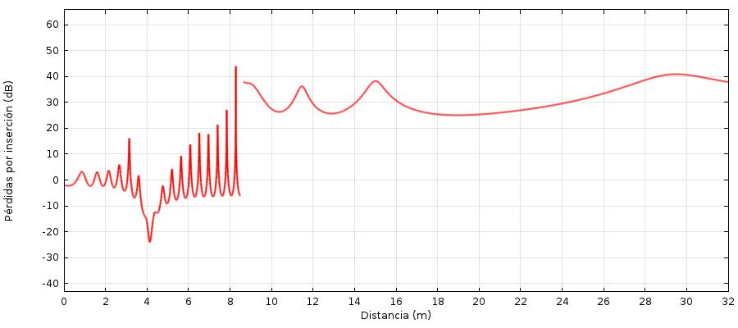
Pérdidas por inserción a 200 Hz.

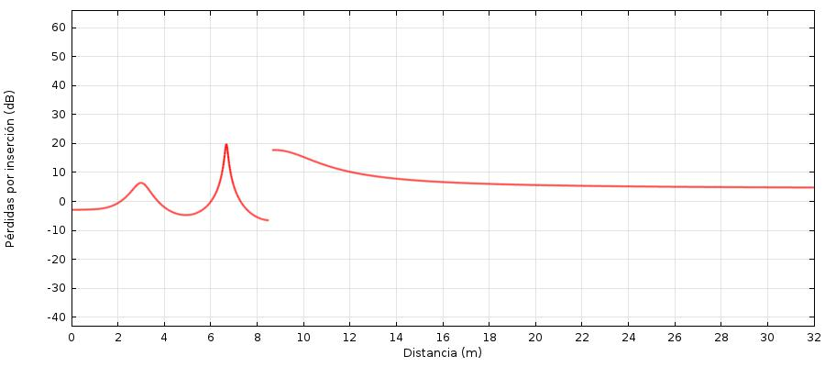
Pérdidas por inserción a 250 Hz.
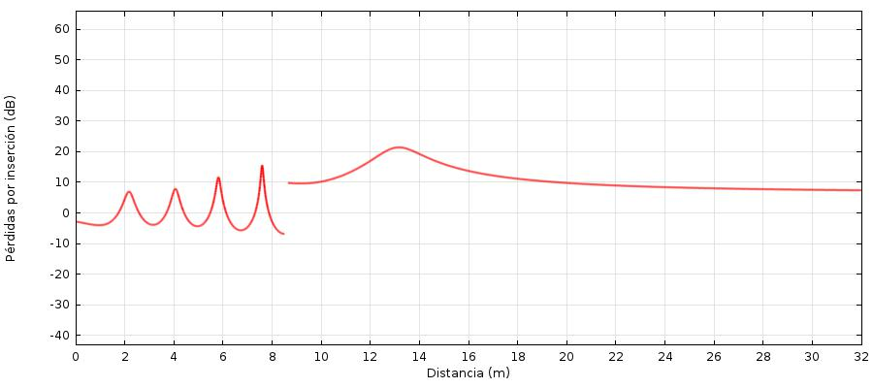
Pérdidas por inserción a 300 Hz.

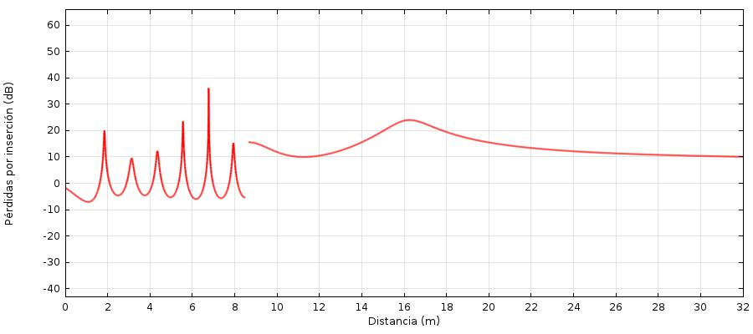
Pérdidas por inserción a 350 Hz.

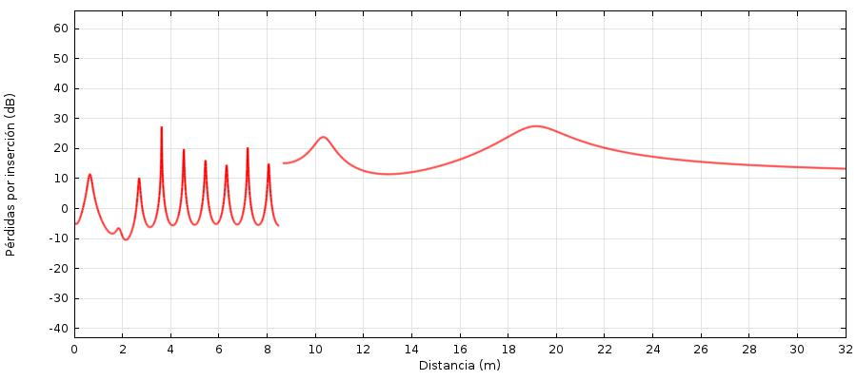
Pérdidas por inserción a 400 Hz.
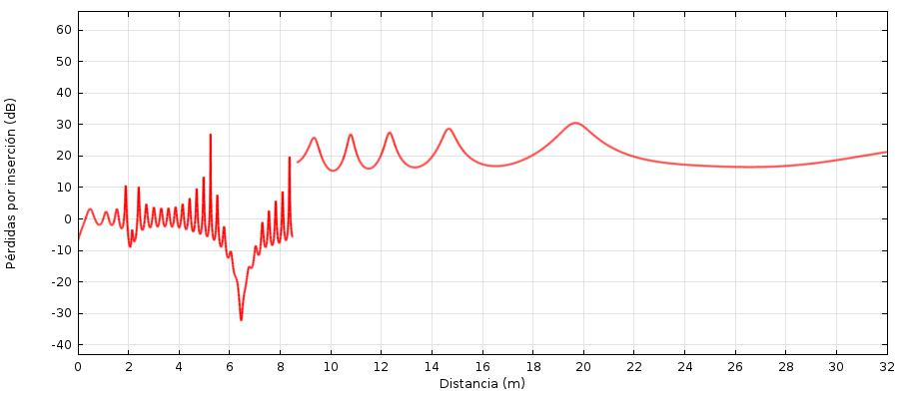
Pérdidas por inserción a 450 Hz.

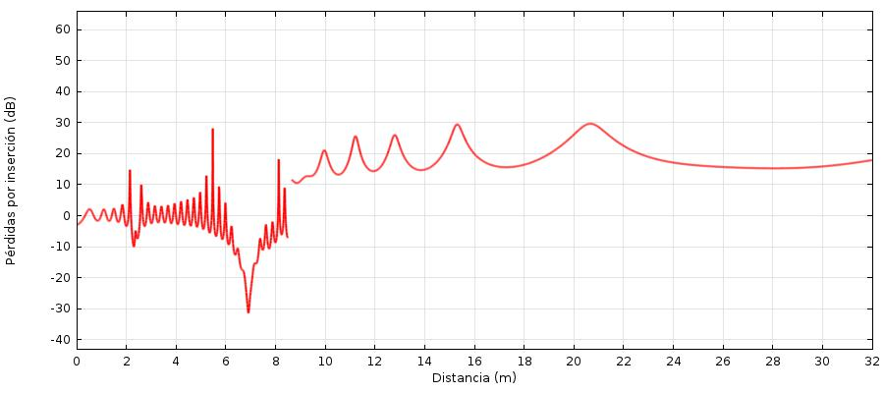
Pérdidas por inserción a 500 Hz.

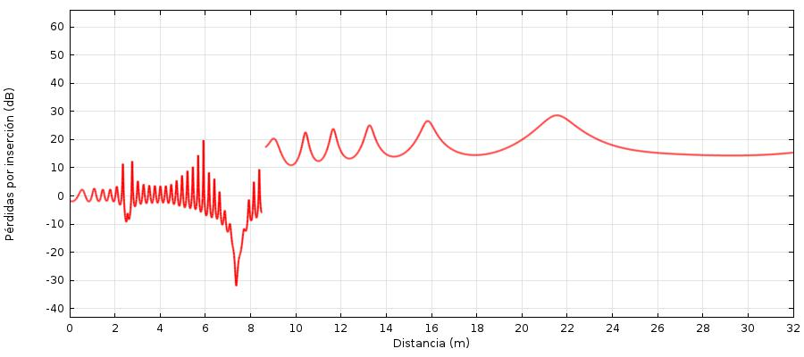
Pérdidas por inserción a 550 Hz.
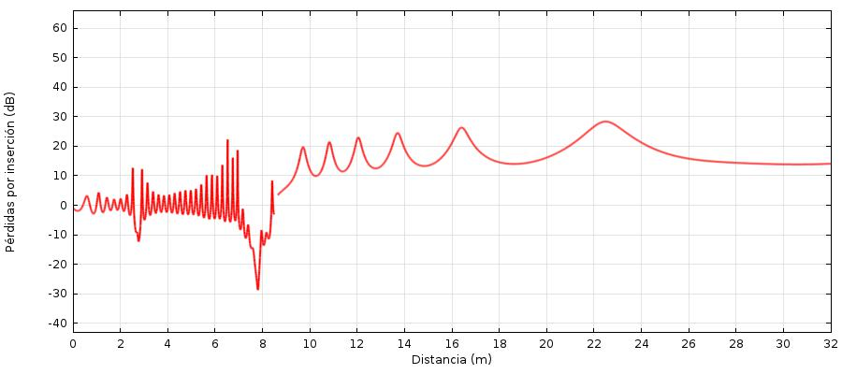
Pérdidas por inserción a 600 Hz.

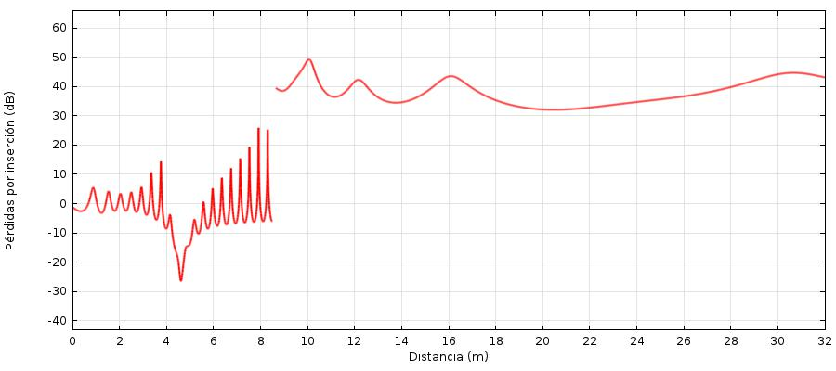
Pérdidas por inserción a 650 Hz.

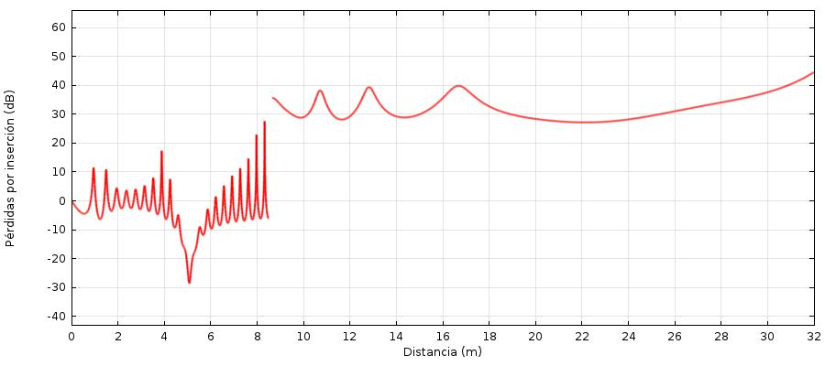
Pérdidas por inserción a 700 Hz.
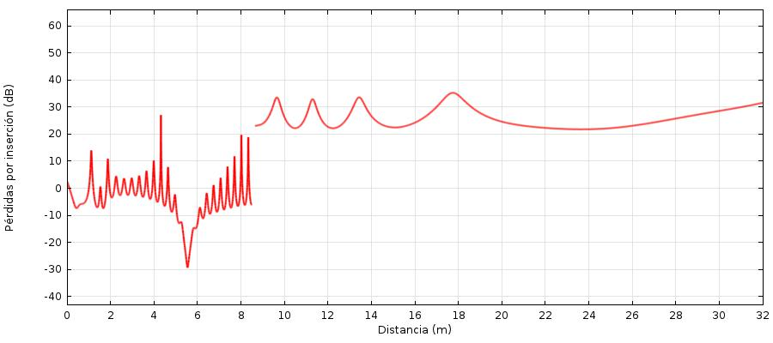
Pérdidas por inserción a 750 Hz.

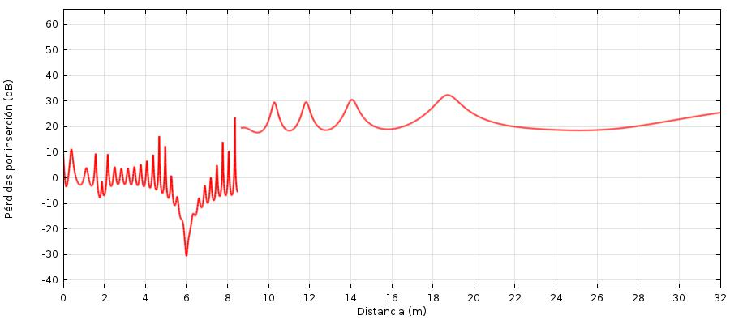
Pérdidas por inserción a 800 Hz.

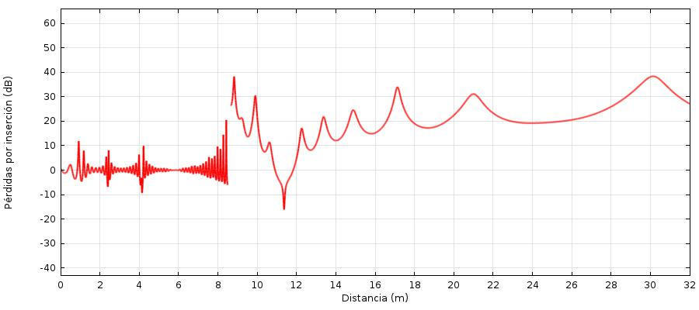
Pérdidas por inserción a 850 Hz.
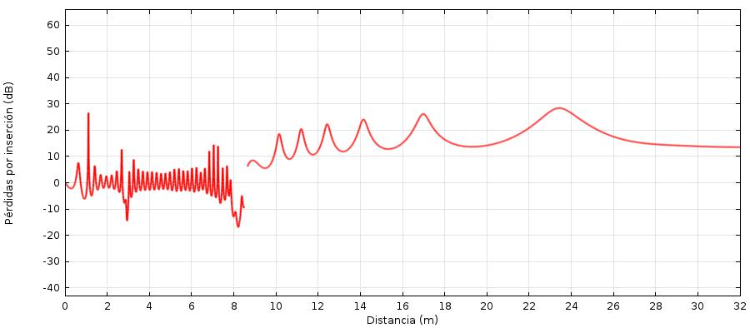
Pérdidas por inserción a 900 Hz.

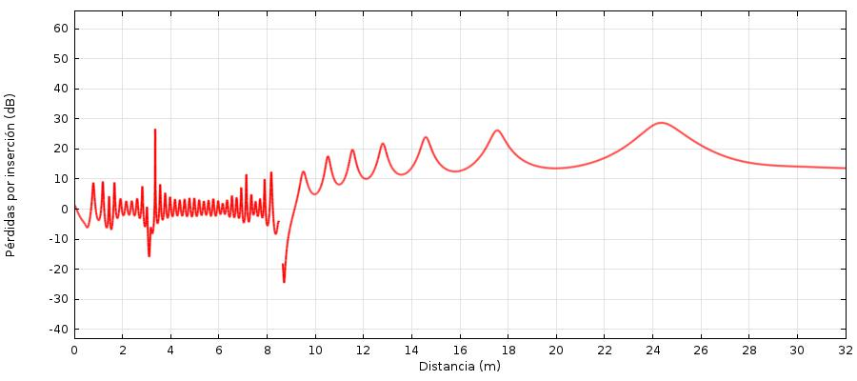
Pérdidas por inserción a 950 Hz.

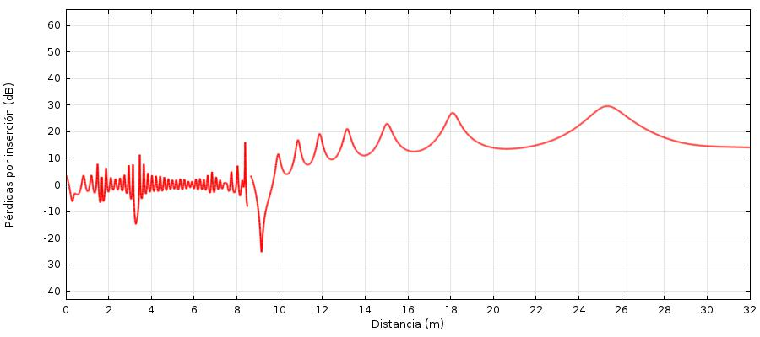
Pérdidas por inserción a 1000 Hz.
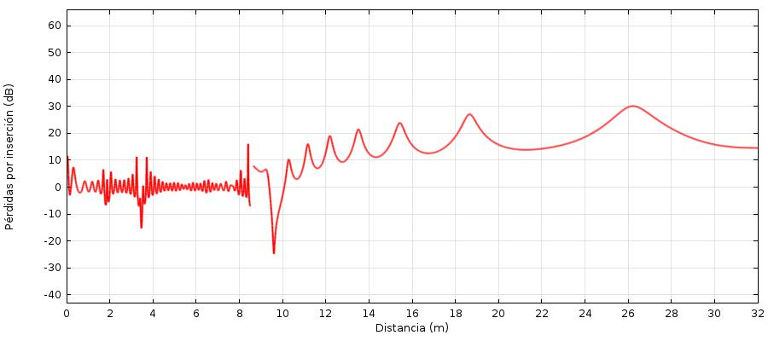
Pérdidas por inserción a 1050 Hz.

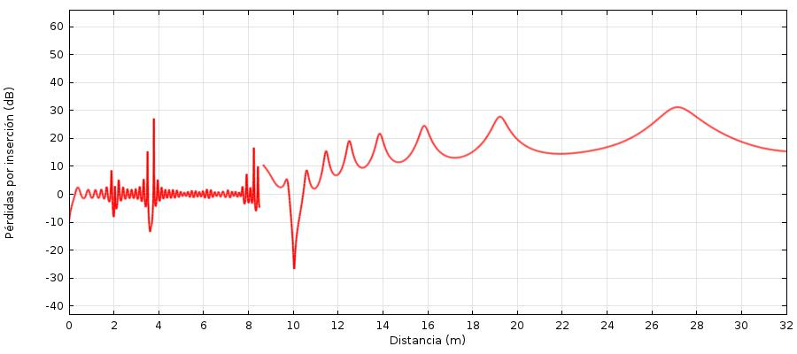
Pérdidas por inserción a 1100 Hz.

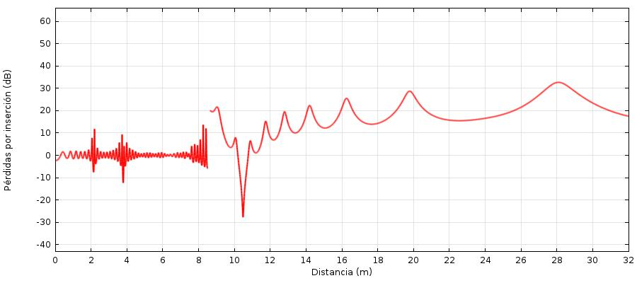
Pérdidas por inserción a 1150 Hz.
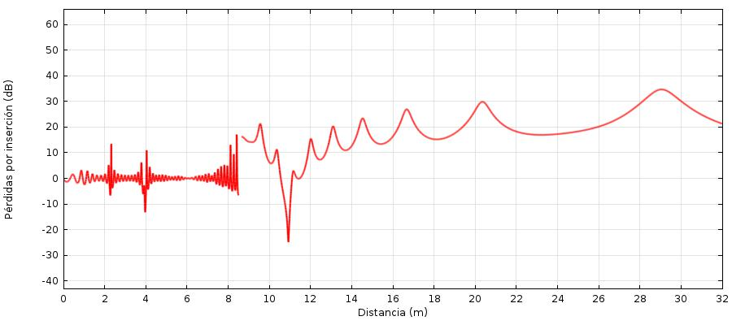
Pérdidas por inserción a 1200 Hz.

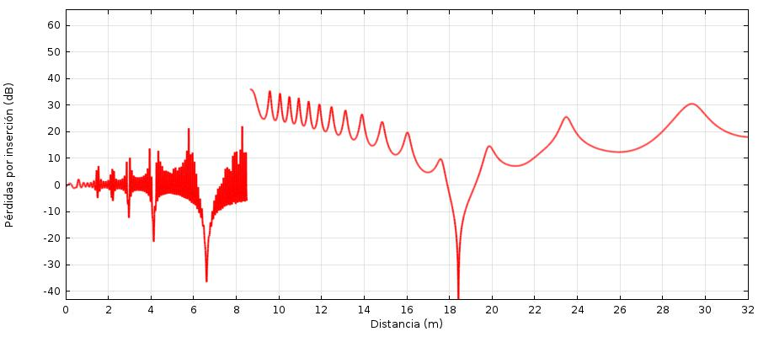
Pérdidas por inserción a 1250 Hz.

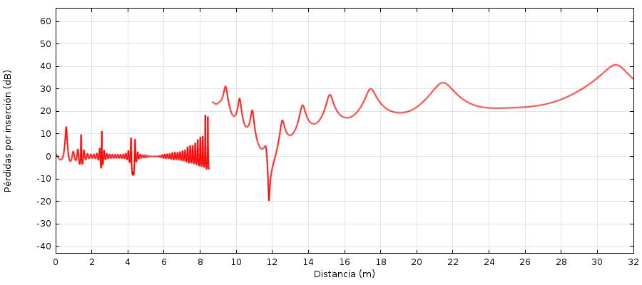
Pérdidas por inserción a 1300 Hz.
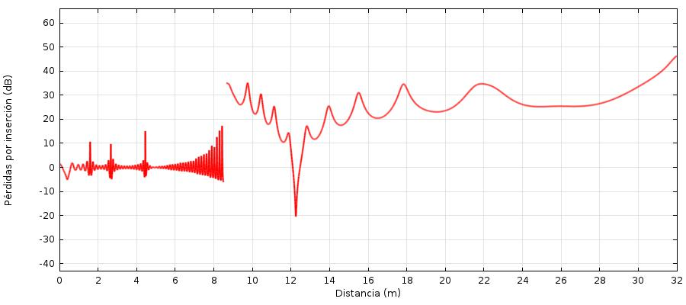
Pérdidas por inserción a 1350 Hz.

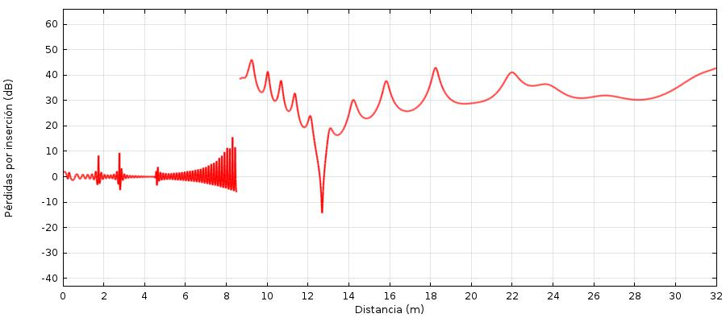
Pérdidas por inserción a 1400 Hz.

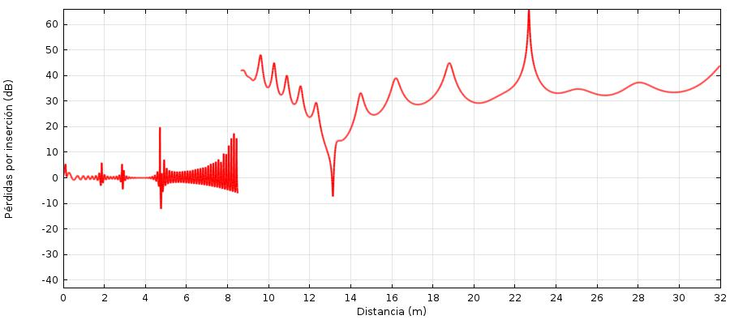
Pérdidas por inserción a 1450 Hz.
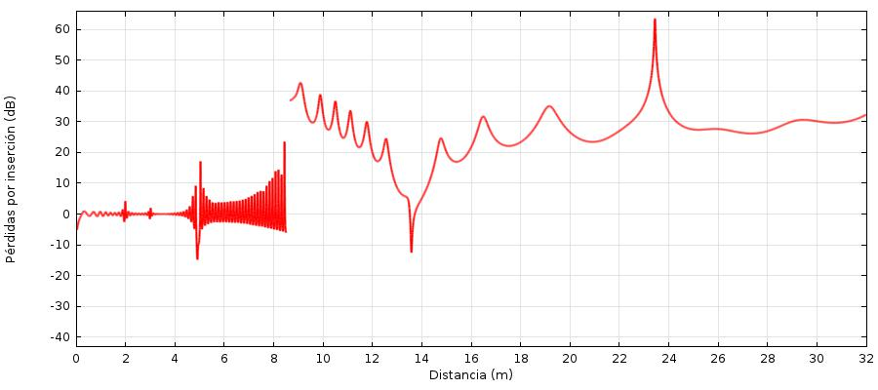
Pérdidas por inserción a 1500 Hz.

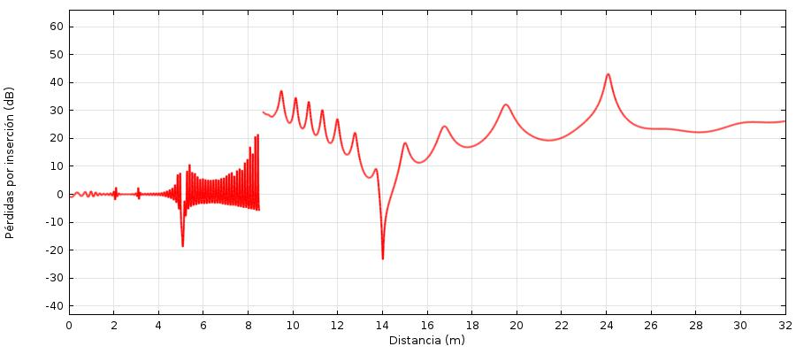
Pérdidas por inserción a 1550 Hz.

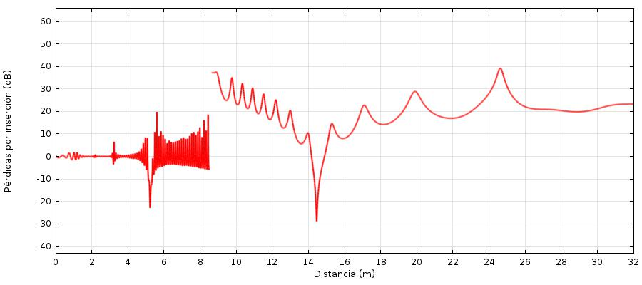
Pérdidas por inserción a 1600 Hz.
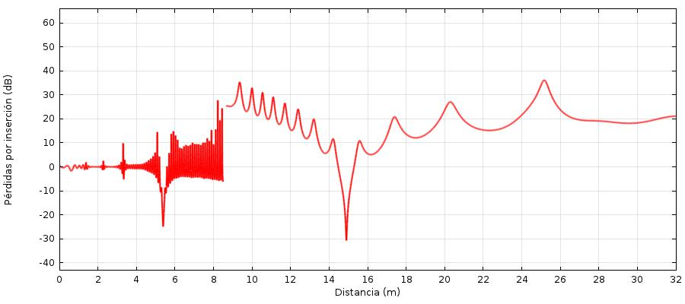
Pérdidas por inserción a 1650 Hz.

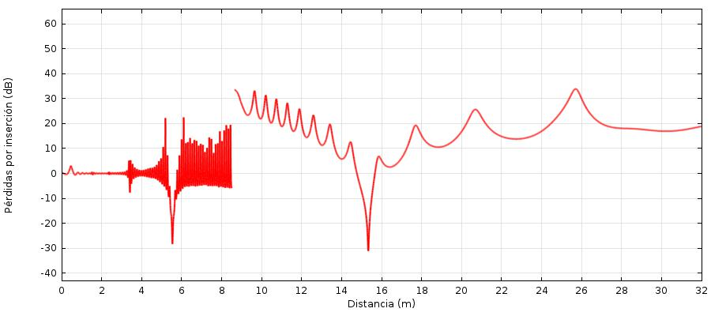
Pérdidas por inserción a 1700 Hz.

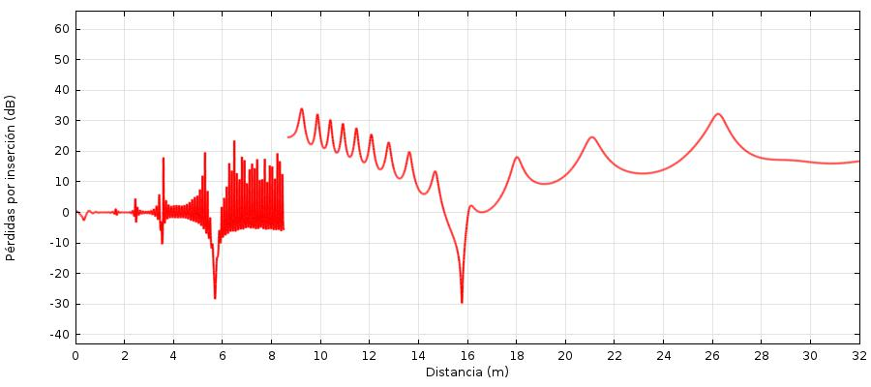
Pérdidas por inserción a 1750 Hz.
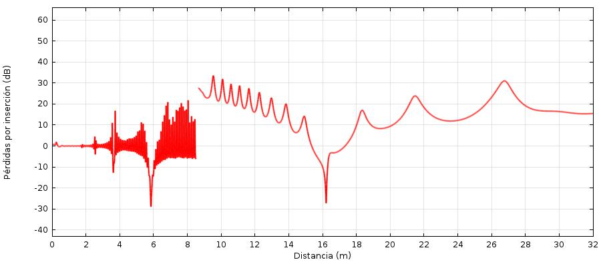
Pérdidas por inserción a 1800 Hz.

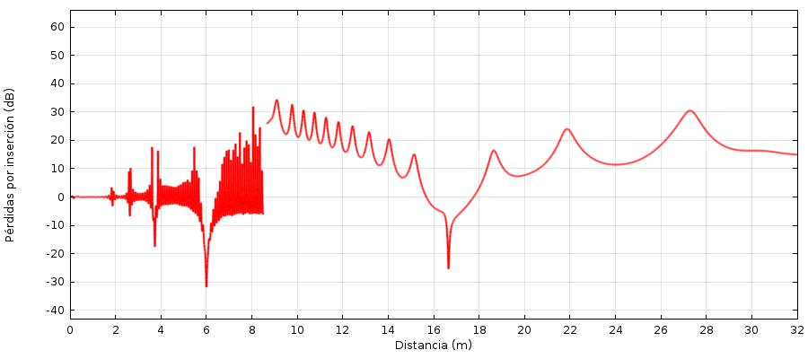
Pérdidas por inserción a 1850 Hz.

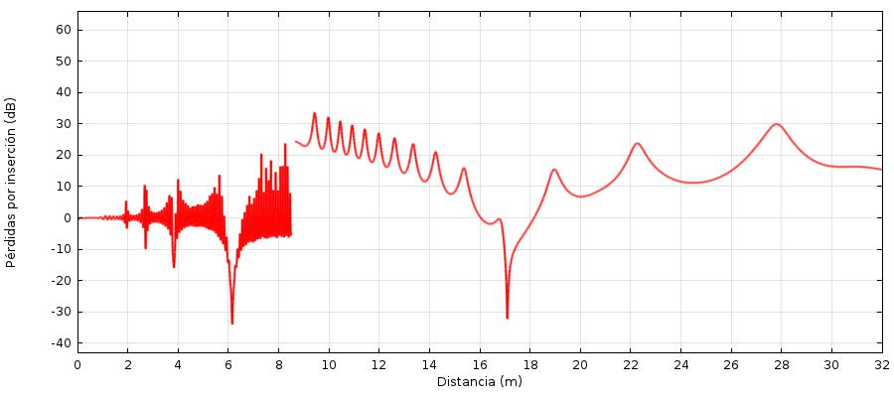
Pérdidas por inserción a 1900 Hz.
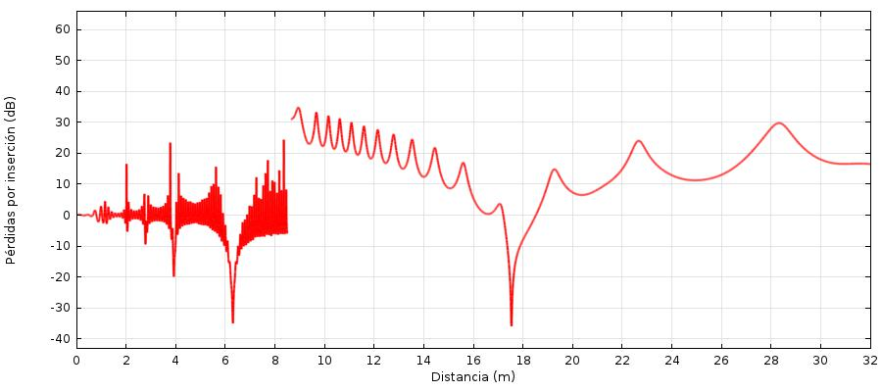
Pérdidas por inserción a 1950 Hz.

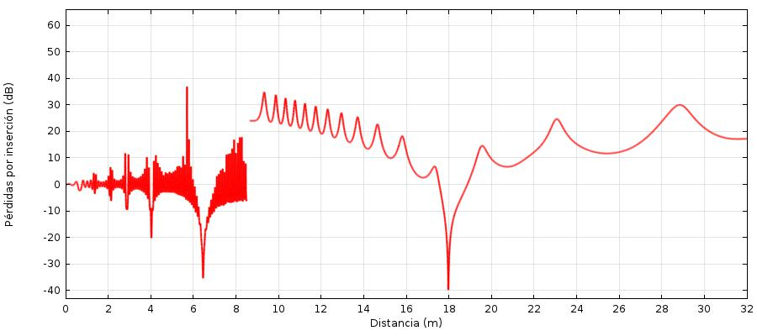
Pérdidas por inserción a 2000 Hz.

Nivel de presión sonora en el dominio de propagación sin pantalla.

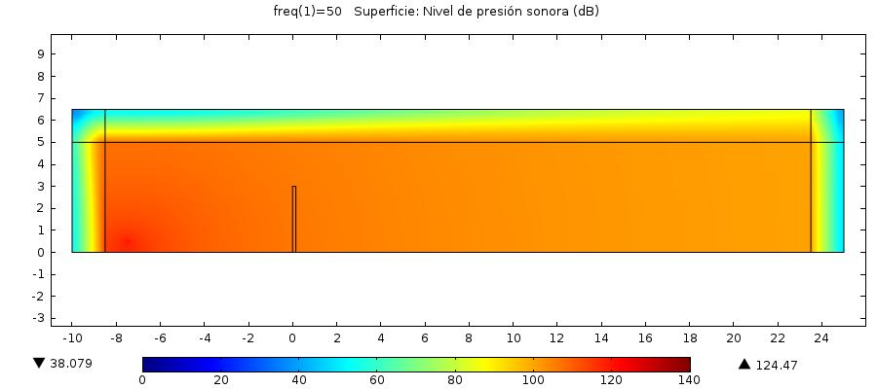
Nivel de presión sonora a 50 Hz.

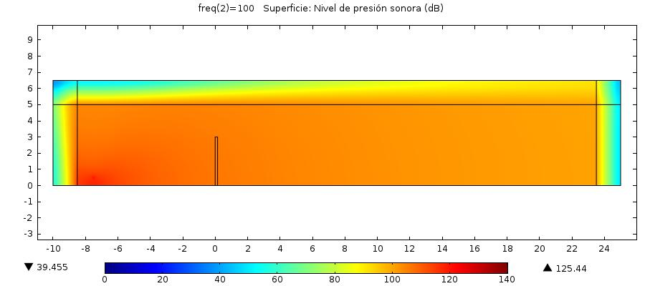
Nivel de presión sonora a 100 Hz.

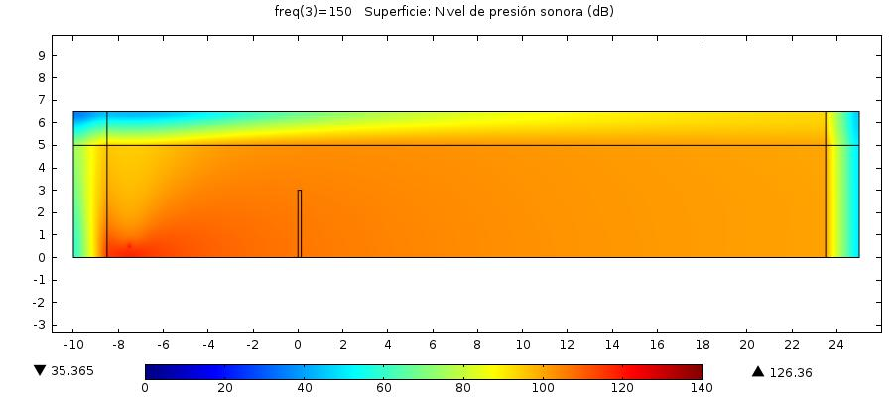
Nivel de presión sonora a 150 Hz.

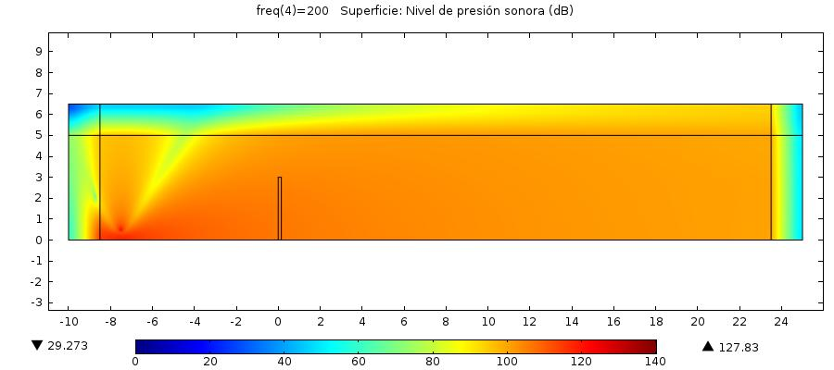
Nivel de presión sonora a 200 Hz.

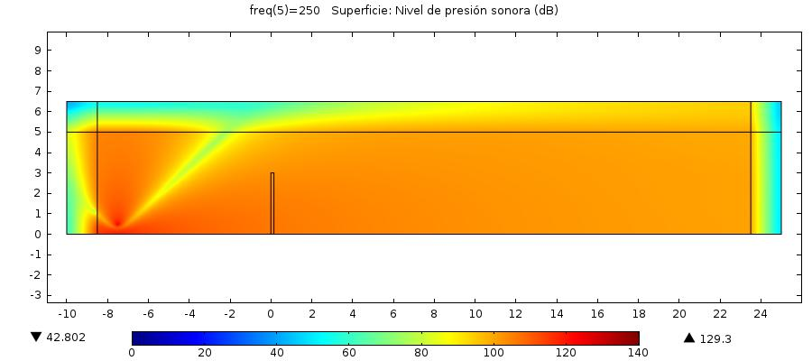
Nivel de presión sonora a 250 Hz.

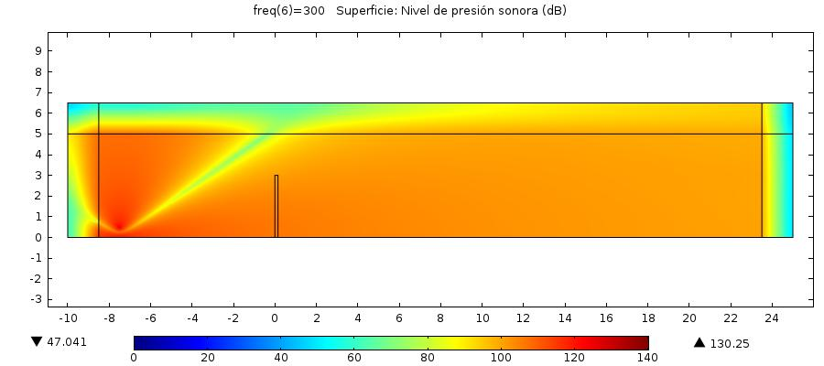
Nivel de presión sonora a 300 Hz.
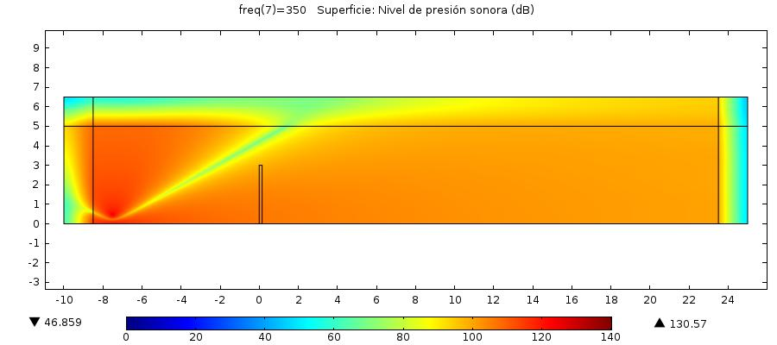
Nivel de presión sonora a 350 Hz.

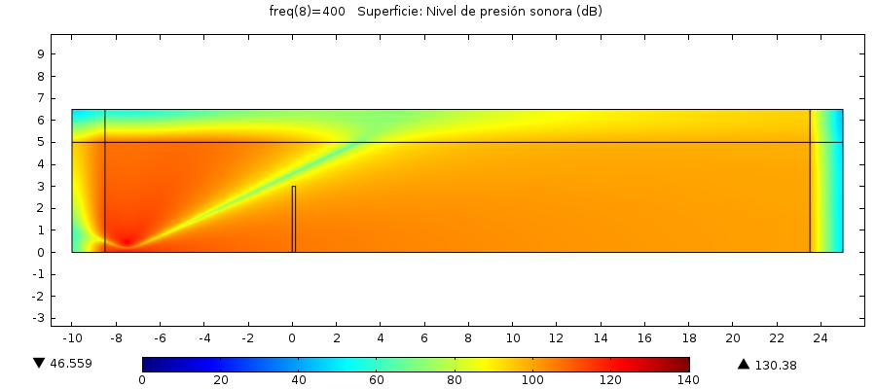
Nivel de presión sonora a 400 Hz.

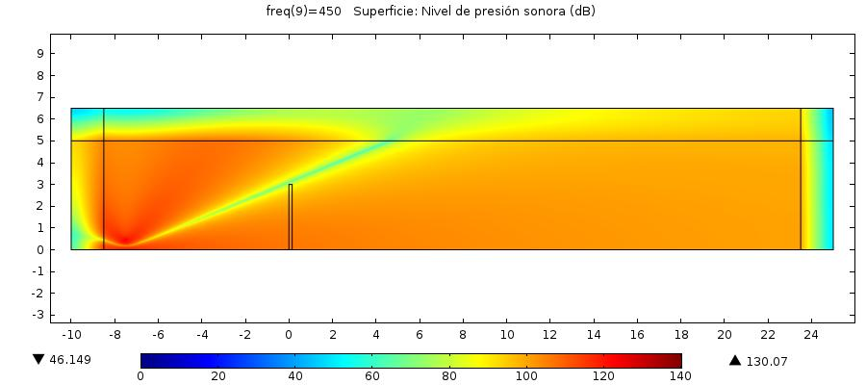
Nivel de presión sonora a 450 Hz.
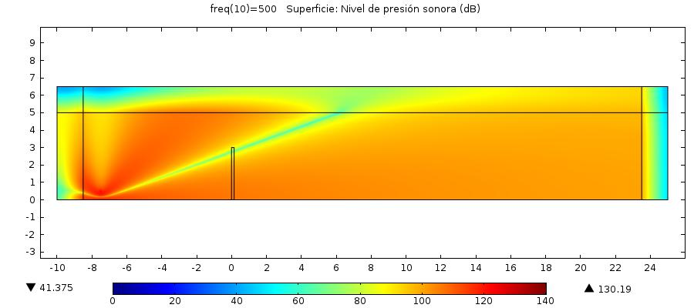
Nivel de presión sonora a 500 Hz.

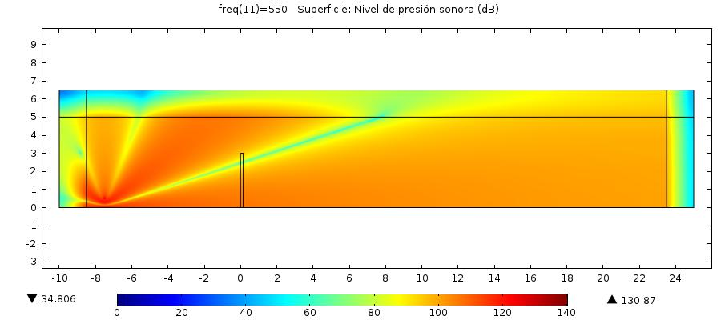
Nivel de presión sonora a 550 Hz.

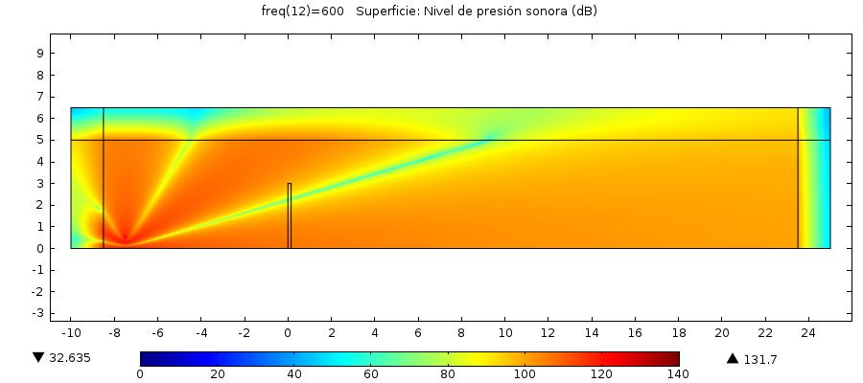
Nivel de presión sonora a 600 Hz.
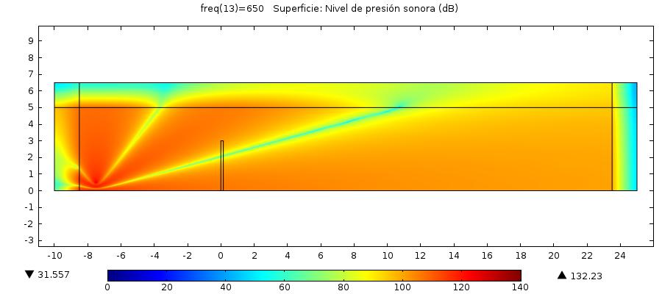
Nivel de presión sonora a 650 Hz.

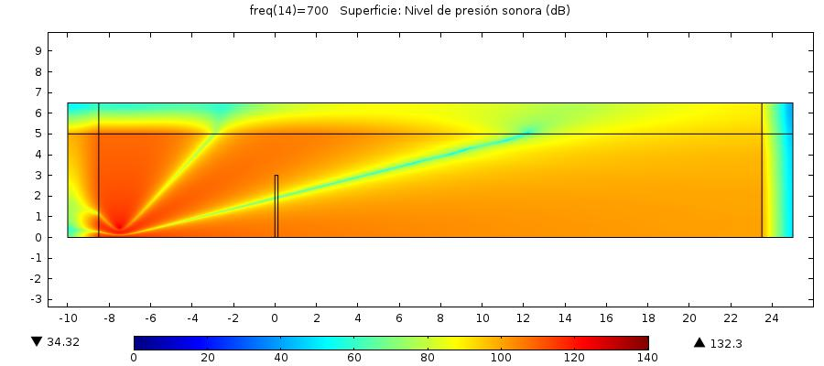
Nivel de presión sonora a 700 Hz.
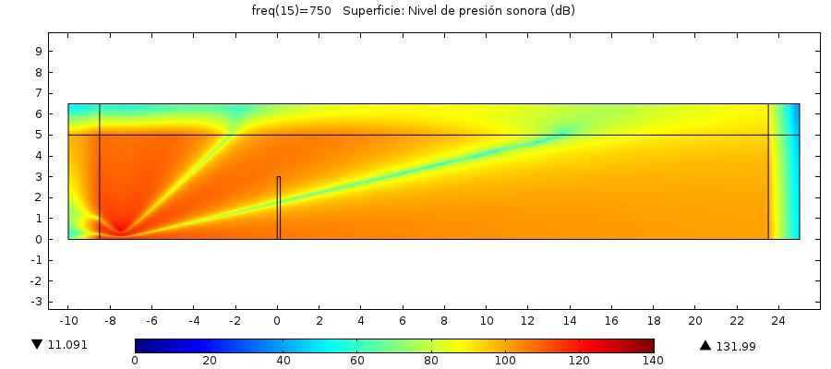
Nivel de presión sonora a 750 Hz.

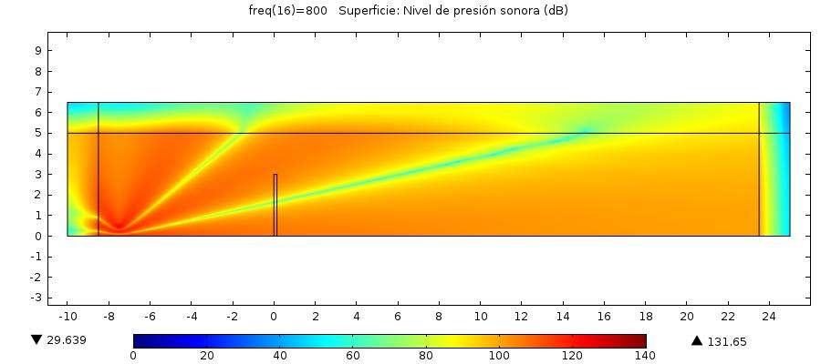
Nivel de presión sonora a 800 Hz.

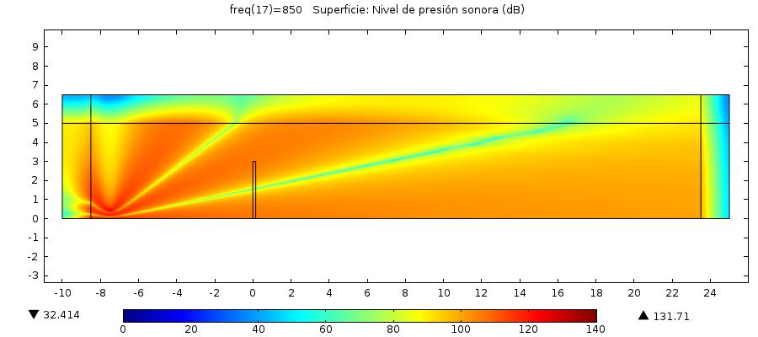
Nivel de presión sonora a 850 Hz.

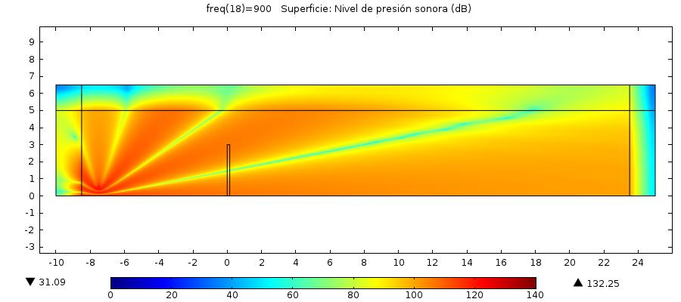
Nivel de presión sonora a 900 Hz.
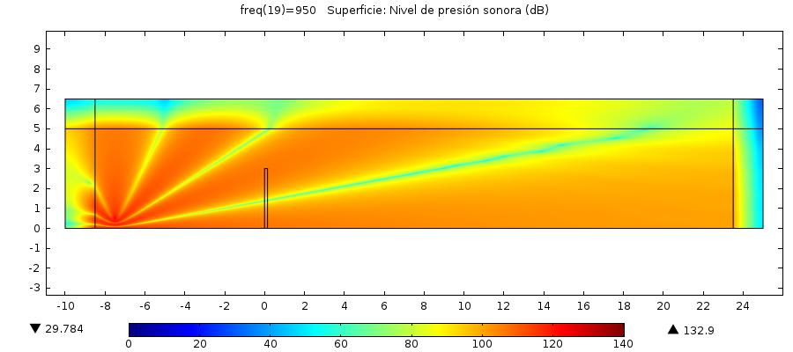
Nivel de presión sonora a 950 Hz.

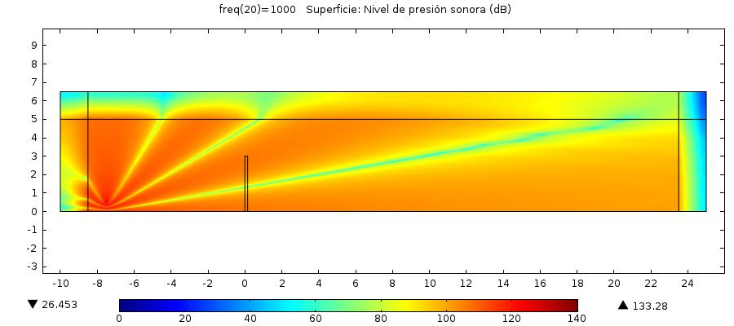
Nivel de presión sonora a 1000 Hz.

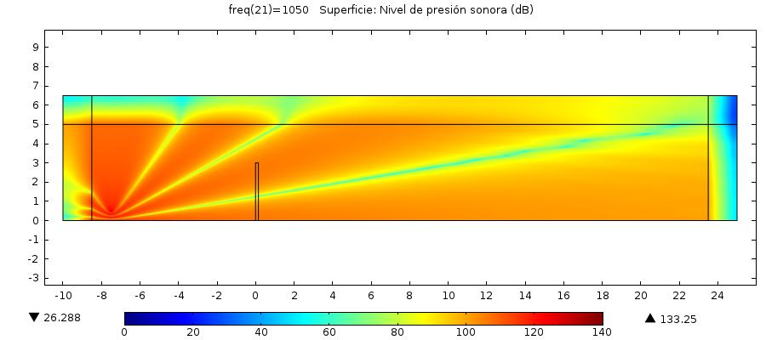
Nivel de presión sonora a 1050 Hz.
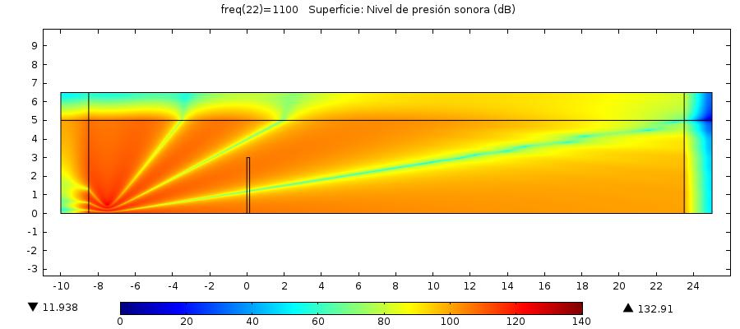
Nivel de presión sonora a 1100 Hz.

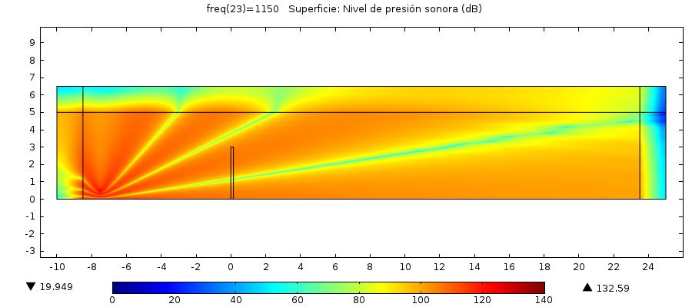
Nivel de presión sonora a 1150 Hz.
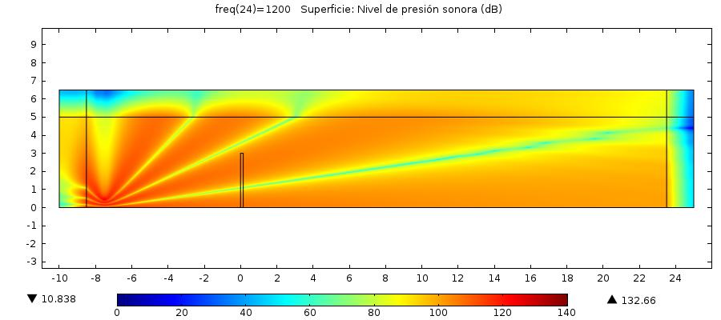
Nivel de presión sonora a 1200 Hz.

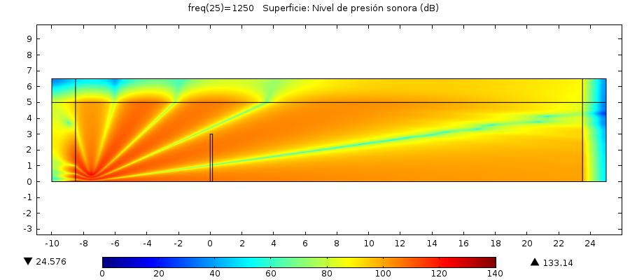
Nivel de presión sonora a 1250 Hz.

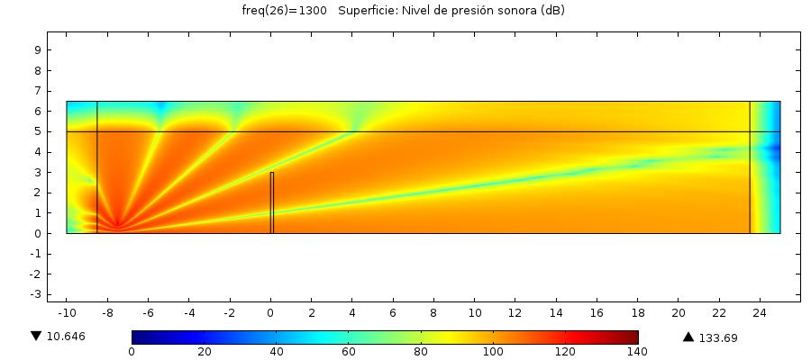
Nivel de presión sonora a 1300 Hz.

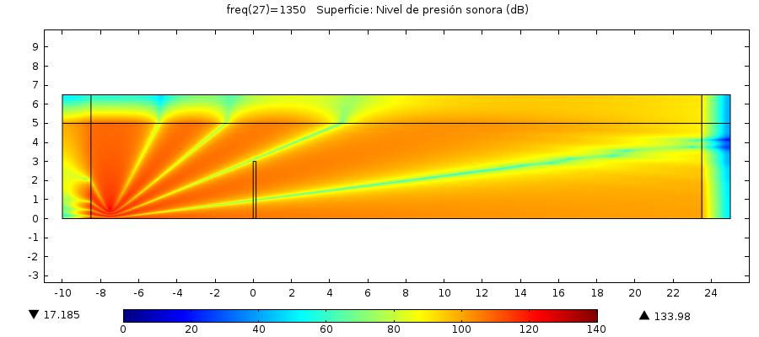
Nivel de presión sonora a 1350 Hz.
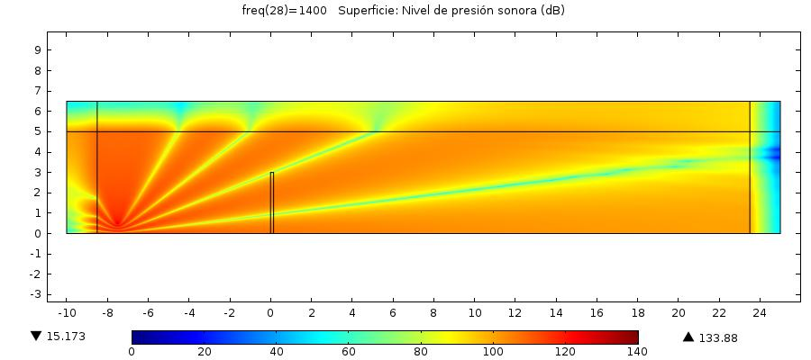
Nivel de presión sonora a 1400 Hz.

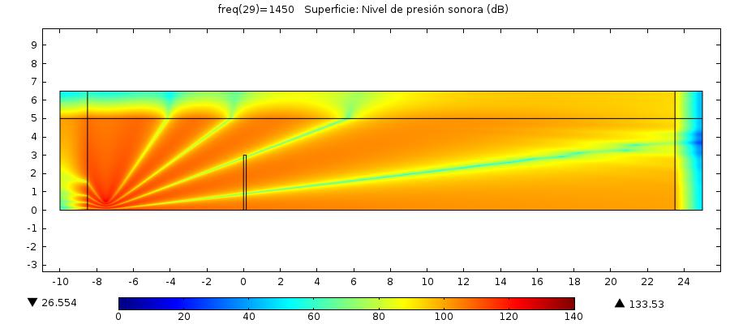
Nivel de presión sonora a 1450 Hz.

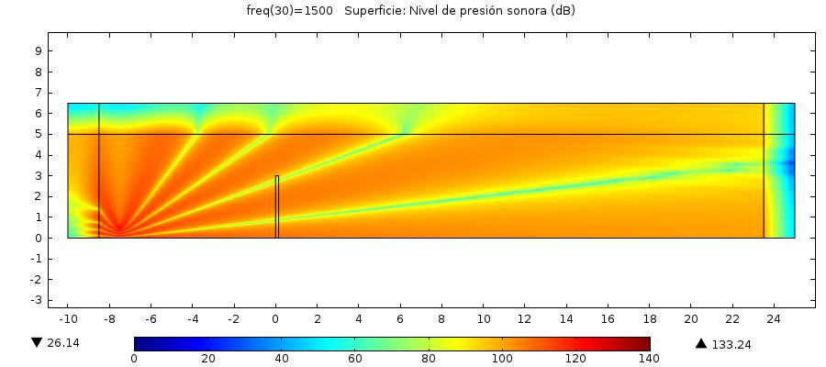
Nivel de presión sonora a 1500 Hz.
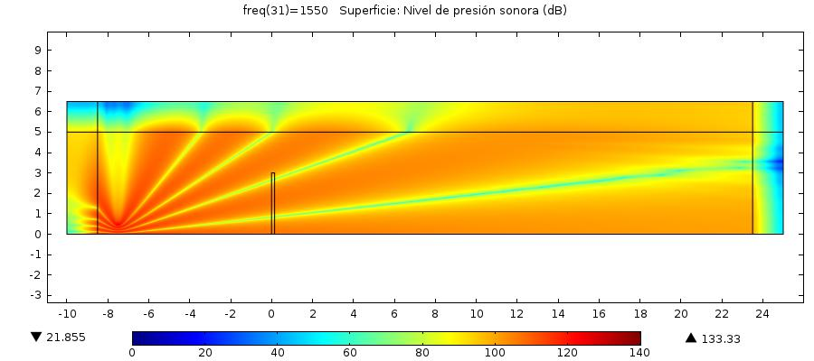
Nivel de presión sonora a 1550 Hz.

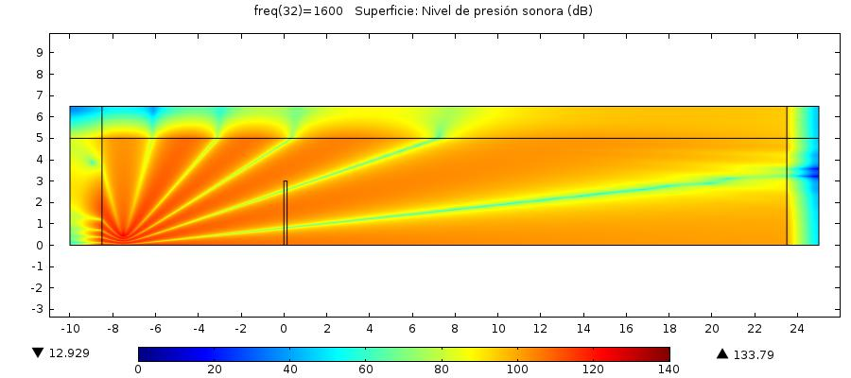
Nivel de presión sonora a 1600 Hz.

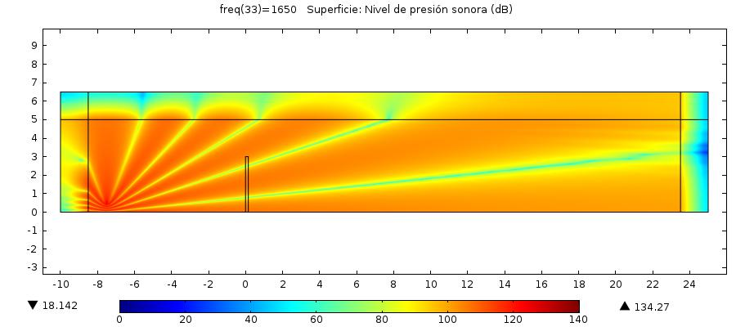
Nivel de presión sonora a 1650 Hz.
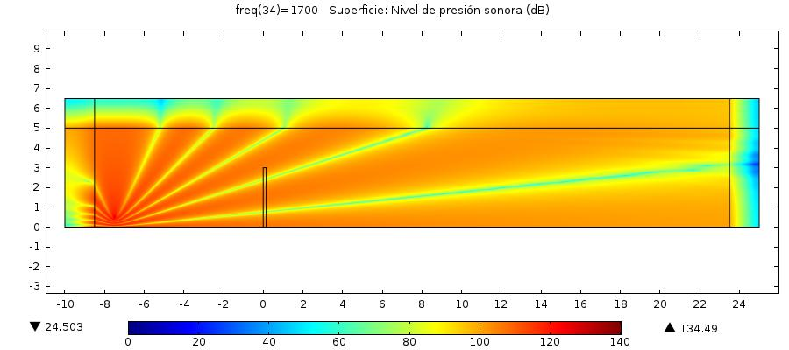
Nivel de presión sonora a 1700 Hz.

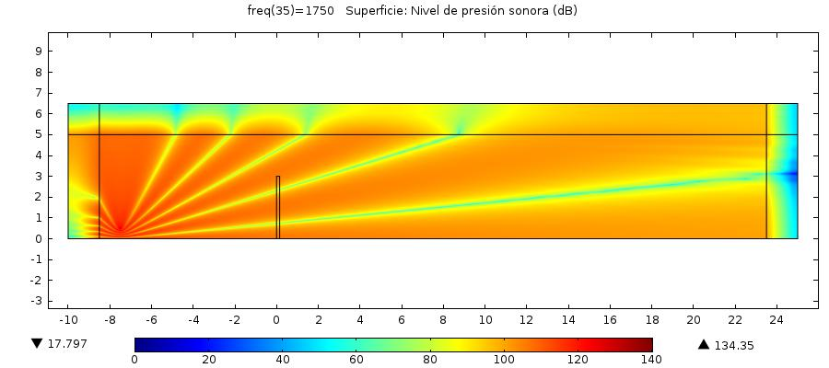
Nivel de presión sonora a 1750 Hz.

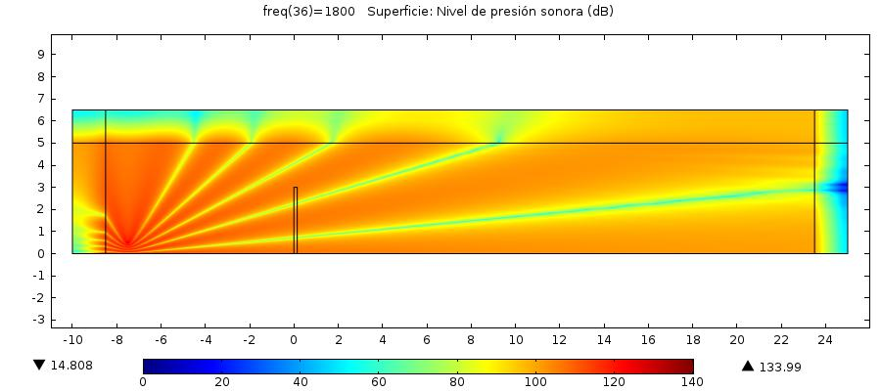
Nivel de presión sonora a 1800 Hz.
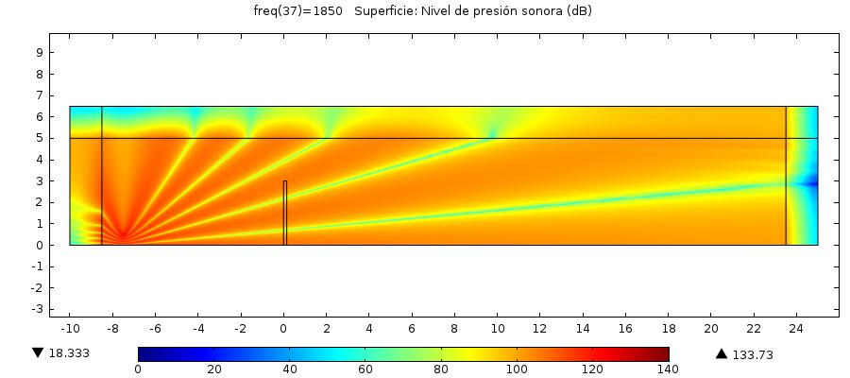
Nivel de presión sonora a 1850 Hz.

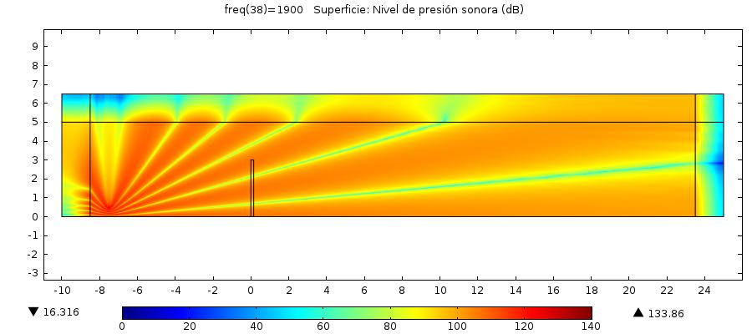
Nivel de presión sonora a 1900 Hz.

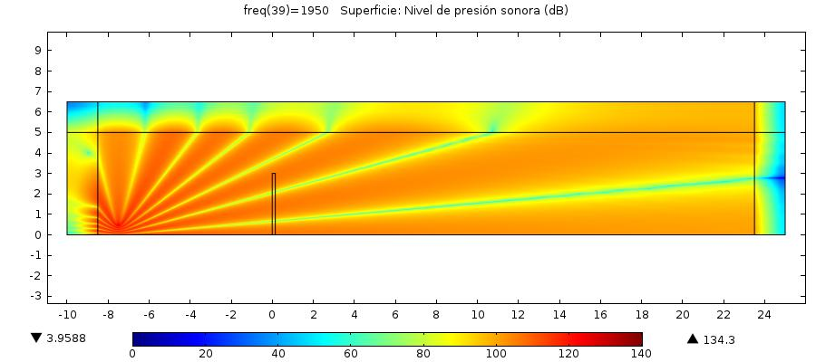
Nivel de presión sonora a 1950 Hz.
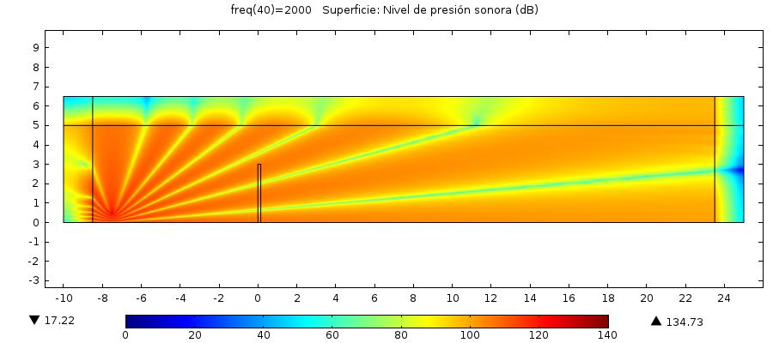
Nivel de presión sonora a 2000 Hz.

Nivel de presión sonora en el dominio de propagación con pantalla.

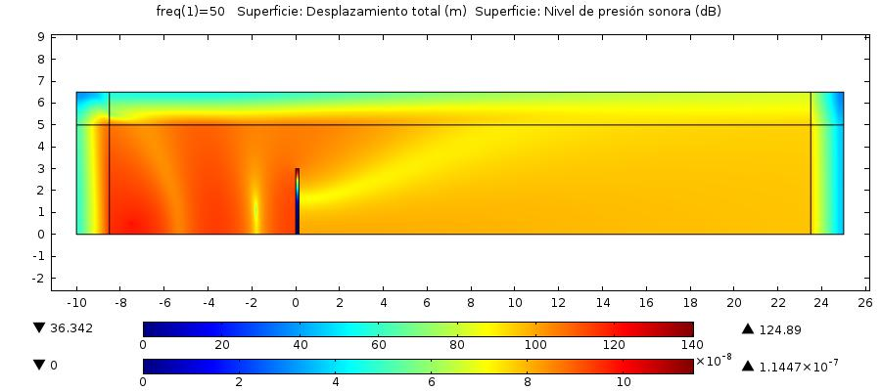
Nivel de presión sonora a 50 Hz.

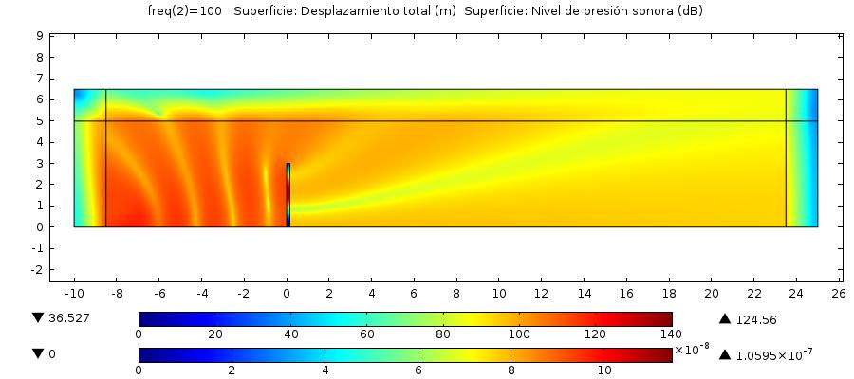
Nivel de presión sonora a 100 Hz.

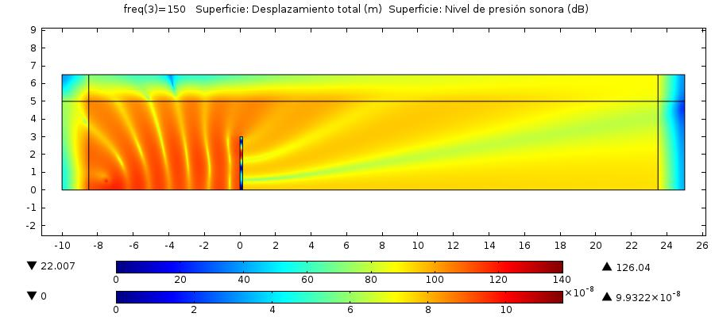
Nivel de presión sonora a 150 Hz.

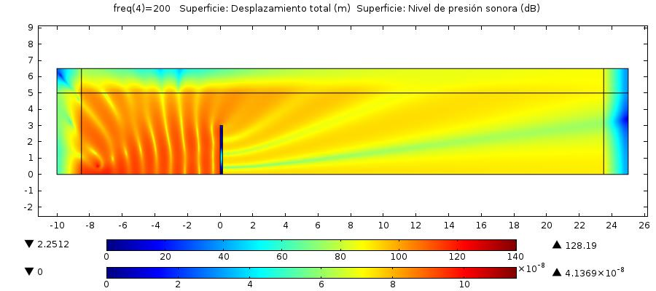
Nivel de presión sonora a 200 Hz.
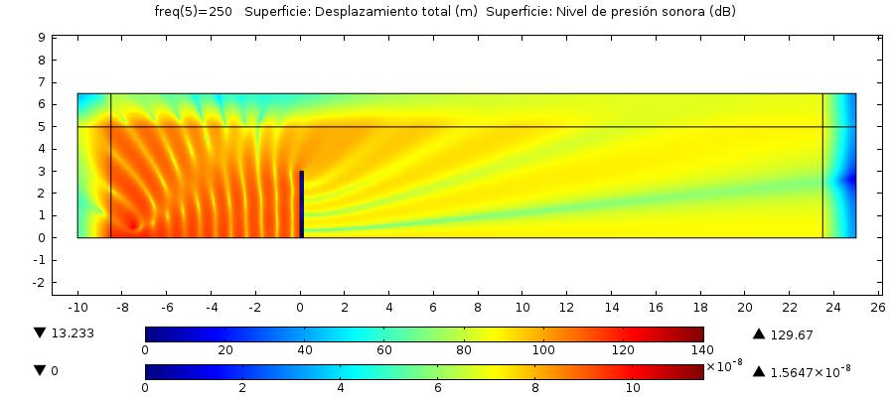
Nivel de presión sonora a 250 Hz.

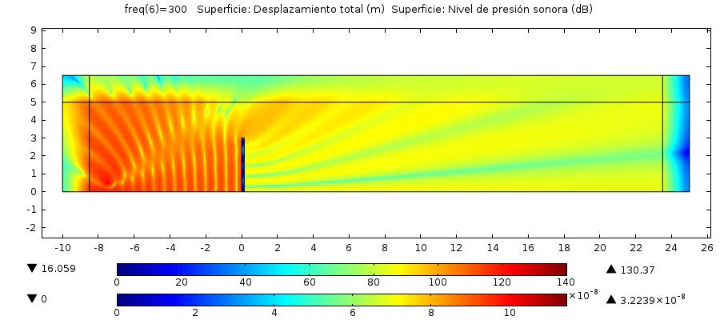
Nivel de presión sonora a 300 Hz.

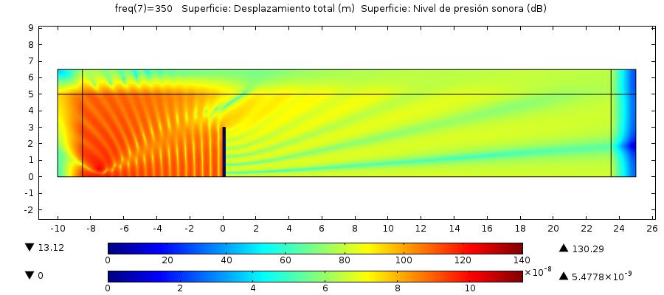
Nivel de presión sonora a 350 Hz.
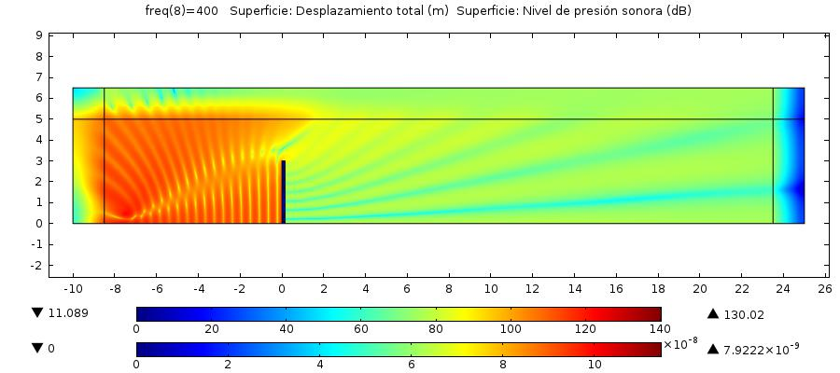
Nivel de presión sonora a 400 Hz.

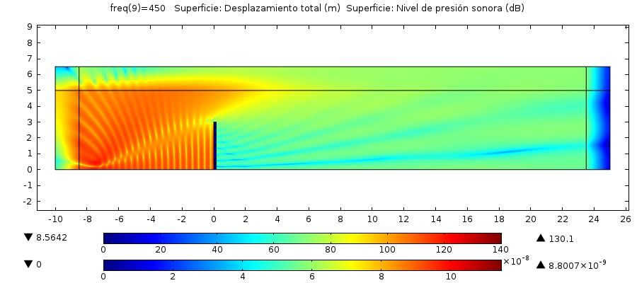
Nivel de presión sonora a 450 Hz.

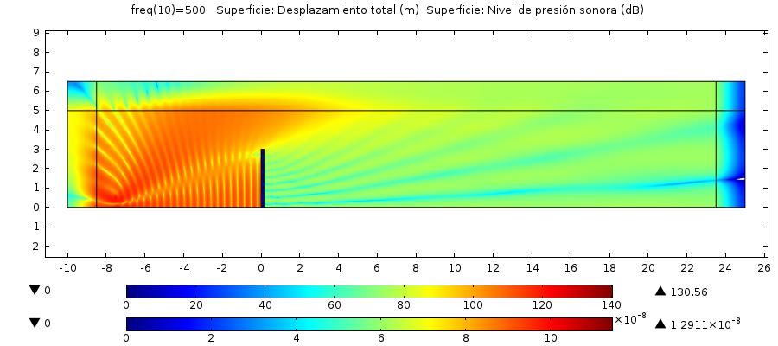
Nivel de presión sonora a 500 Hz.
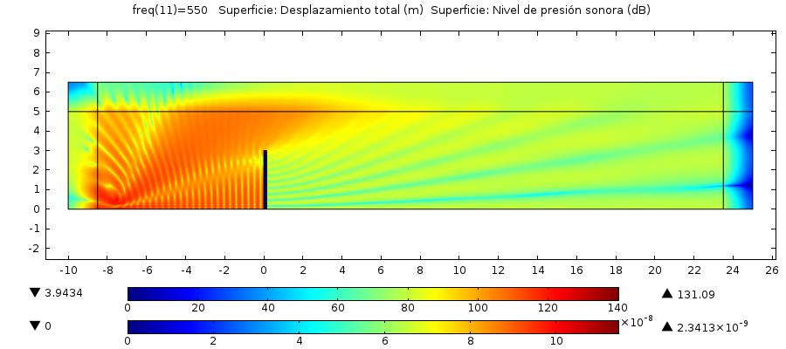
Nivel de presión sonora a 550 Hz.

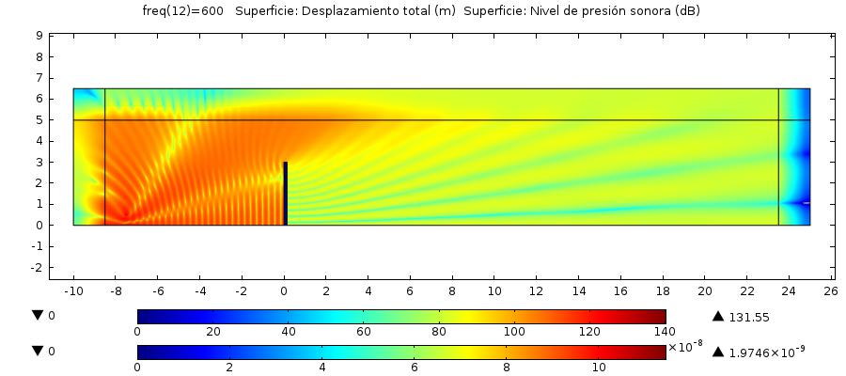
Nivel de presión sonora a 600 Hz.

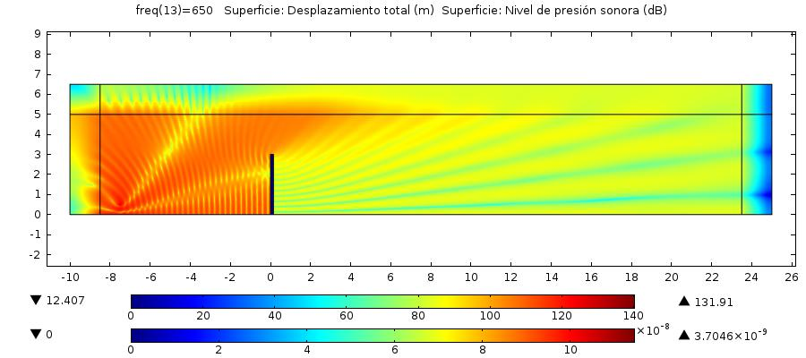
Nivel de presión sonora a 650 Hz.
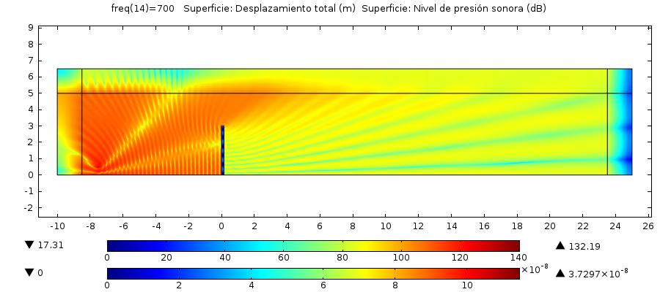
Nivel de presión sonora a 700 Hz.

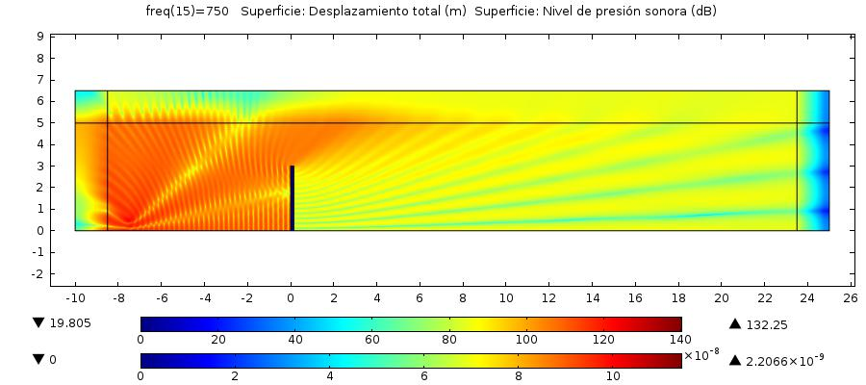
Nivel de presión sonora a 750 Hz.

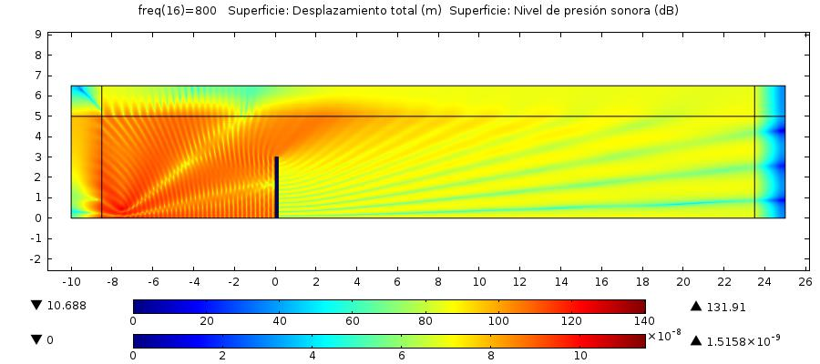
Nivel de presión sonora a 800 Hz.
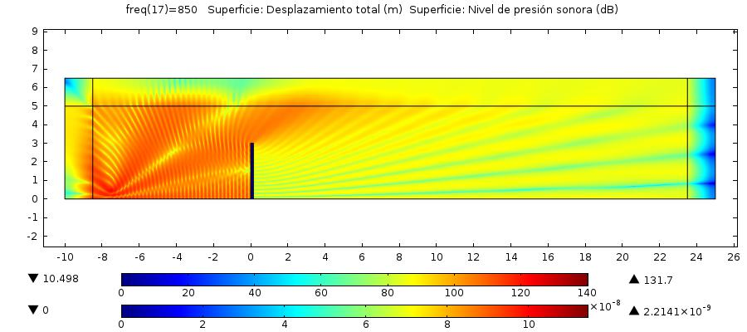
Nivel de presión sonora a 850 Hz.

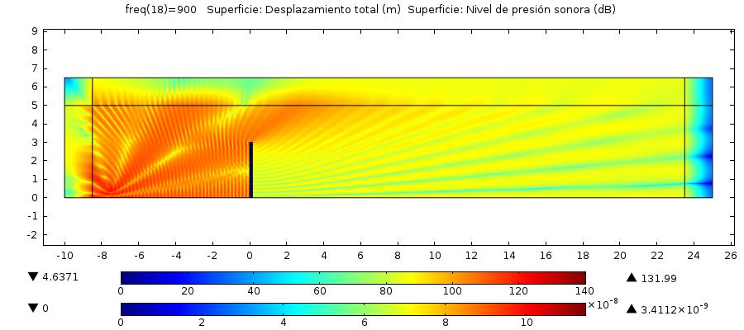
Nivel de presión sonora a 900 Hz.

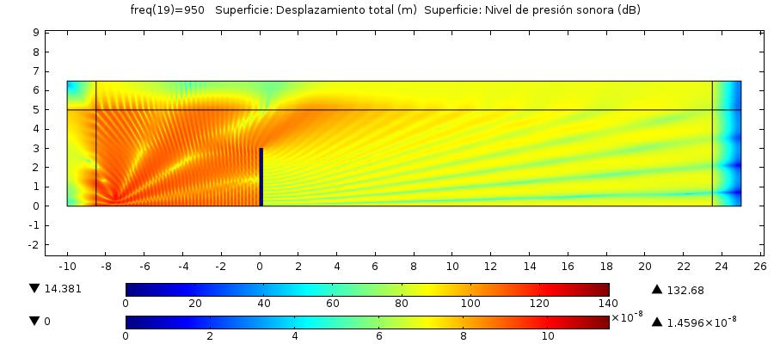
Nivel de presión sonora a 950 Hz.
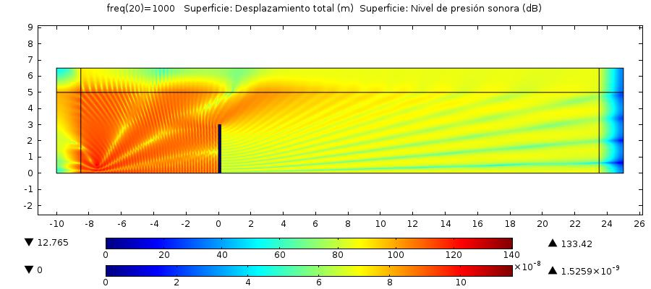
Nivel de presión sonora a 1000 Hz.

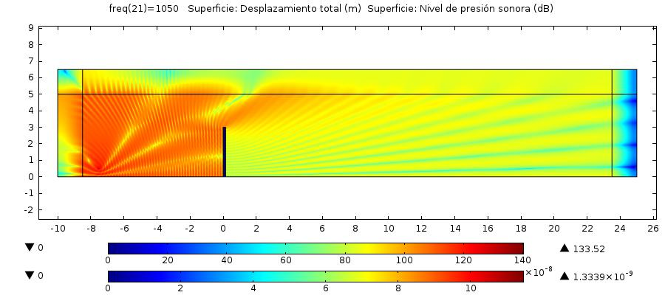
Nivel de presión sonora a 1050 Hz.

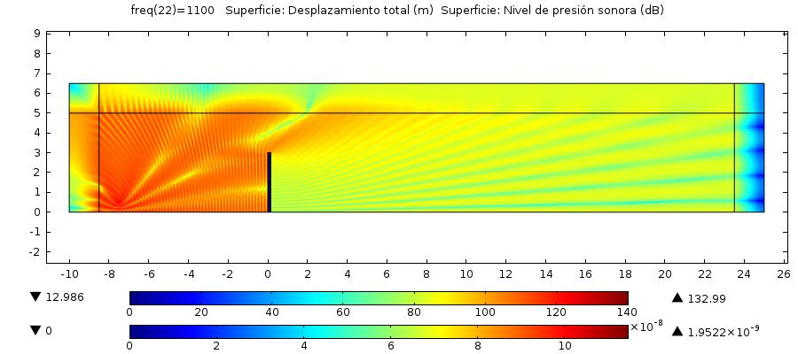
Nivel de presión sonora a 1100 Hz.
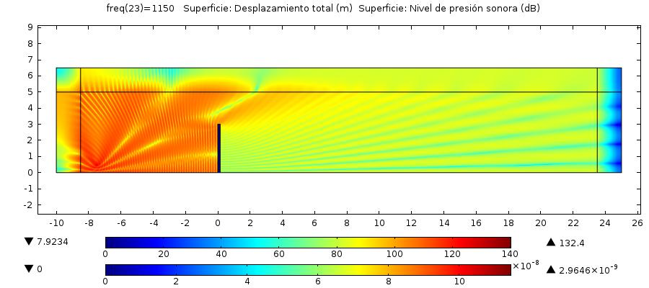
Nivel de presión sonora a 1150 Hz.

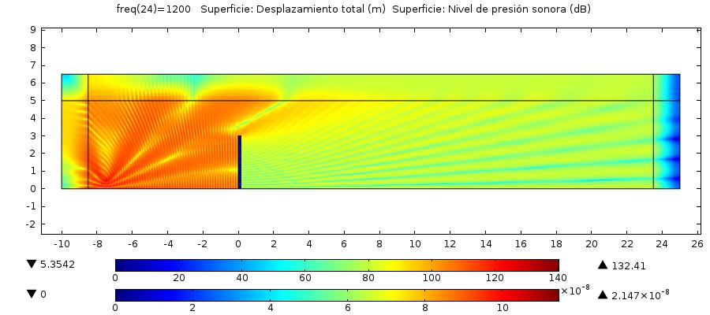
Nivel de presión sonora a 1200 Hz.

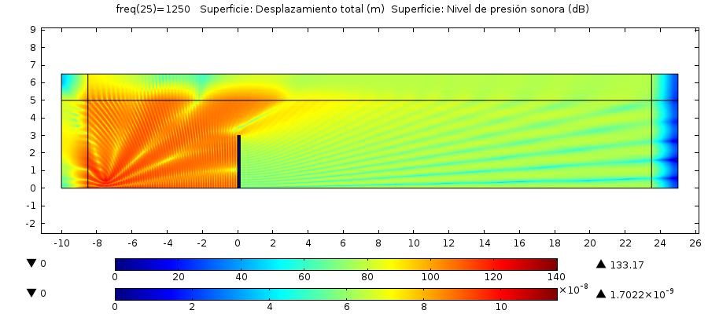
Nivel de presión sonora a 1250 Hz.
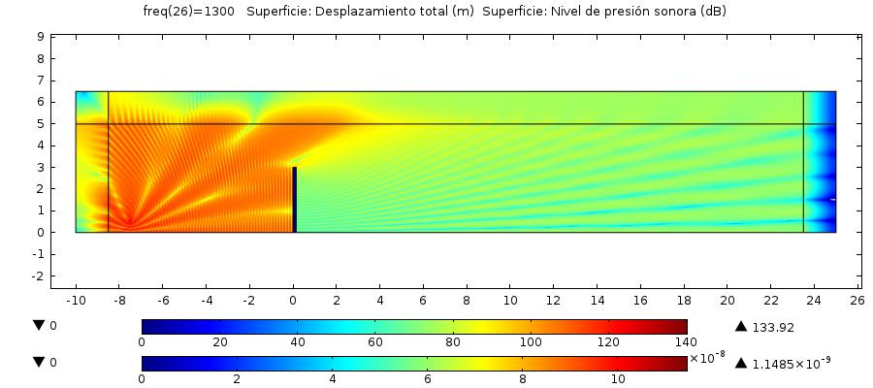
Nivel de presión sonora a 1300 Hz.

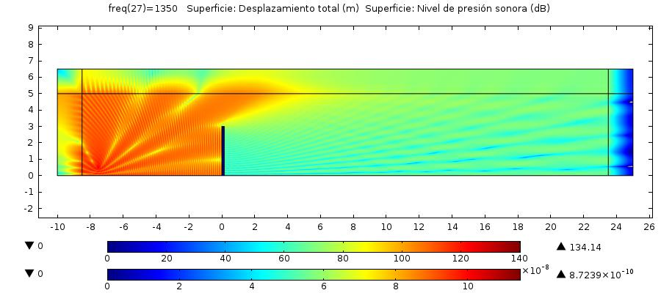
Nivel de presión sonora a 1350 Hz.

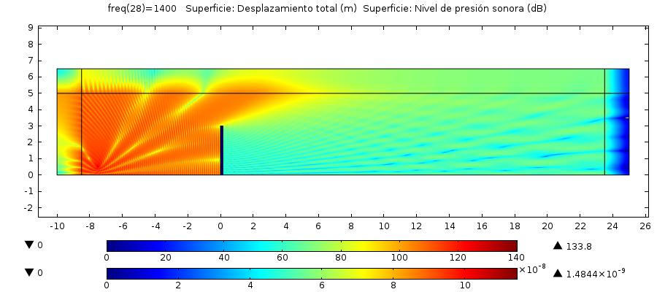
Nivel de presión sonora a 1400 Hz.
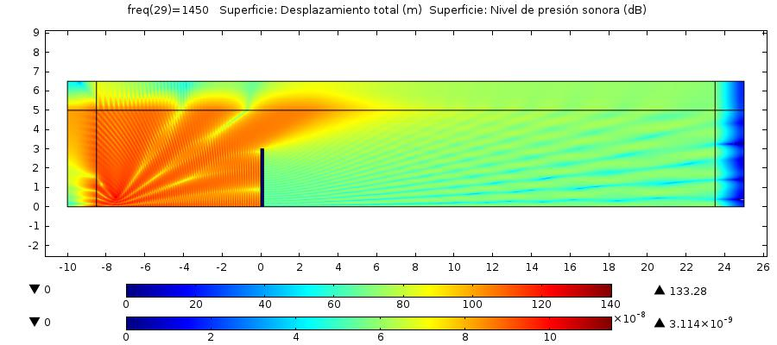
Nivel de presión sonora a 1450 Hz.

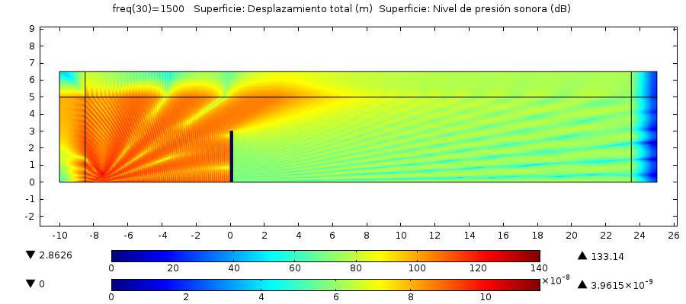
Nivel de presión sonora a 1500 Hz.

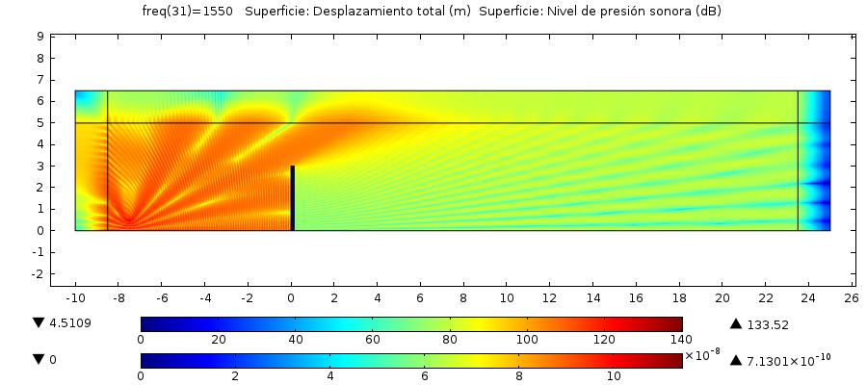
Nivel de presión sonora a 1550 Hz.
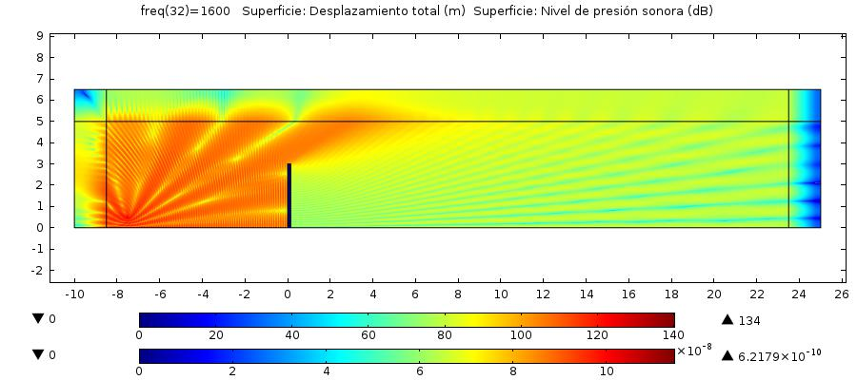
Nivel de presión sonora a 1600 Hz.

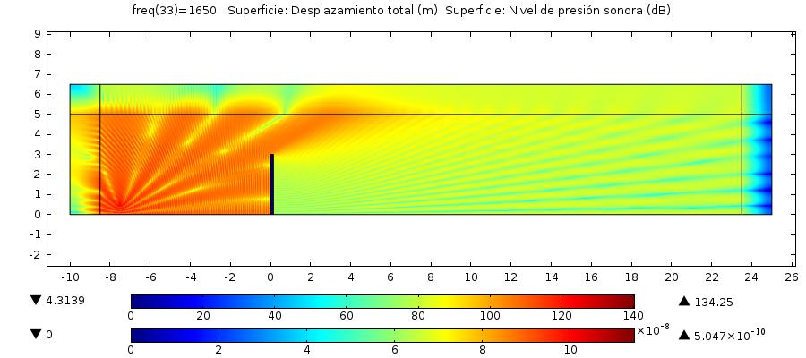
Nivel de presión sonora a 1650 Hz.

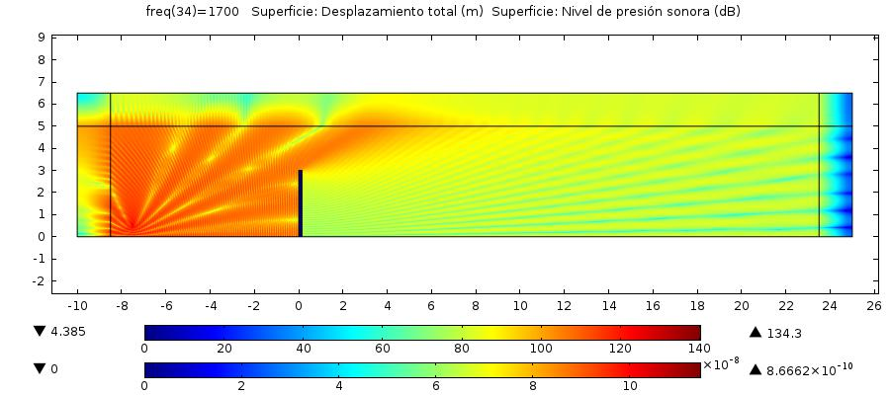
Nivel de presión sonora a 1700 Hz.
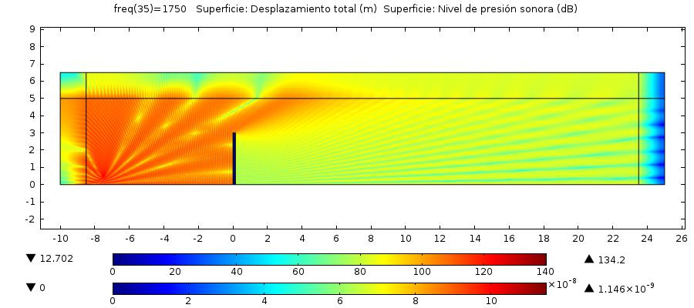
Nivel de presión sonora a 1750 Hz.

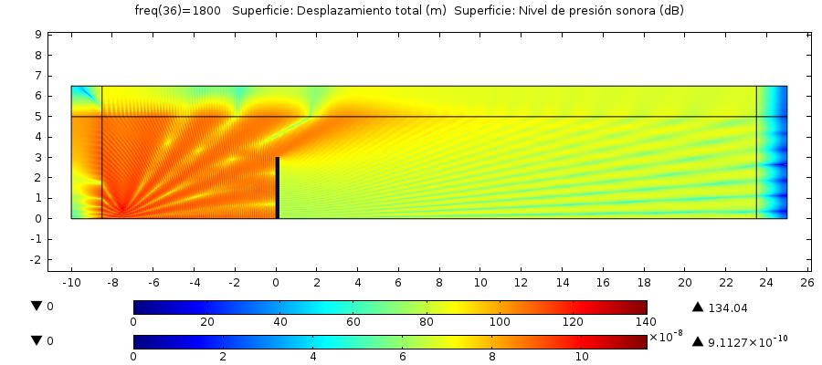
Nivel de presión sonora a 1800 Hz.

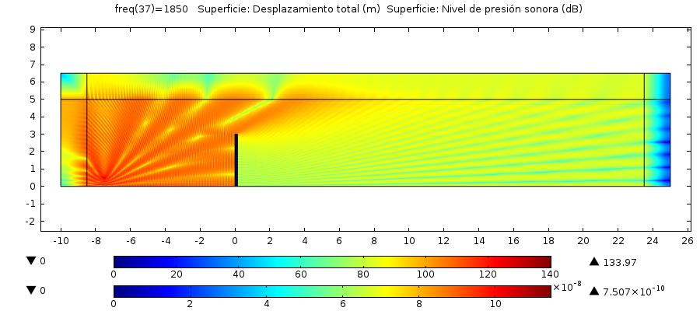
Nivel de presión sonora a 1850 Hz.
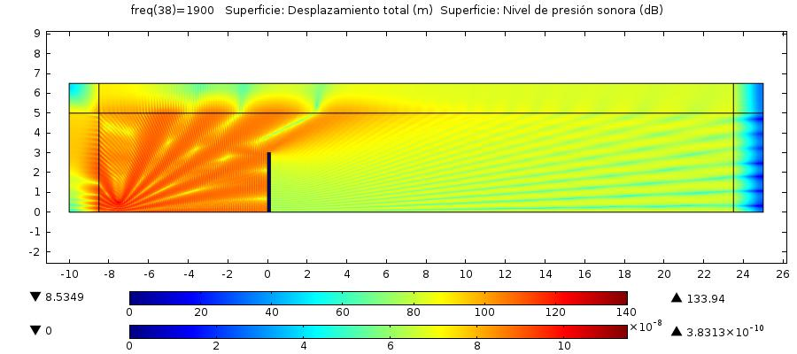
Nivel de presión sonora a 1900 Hz.

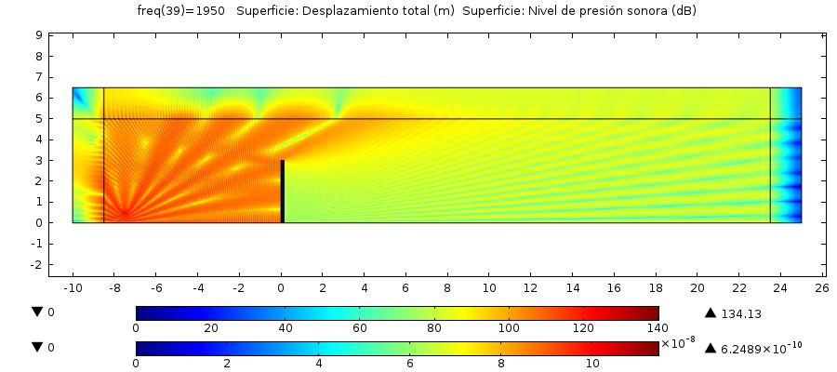
Nivel de presión sonora a 1950 Hz.

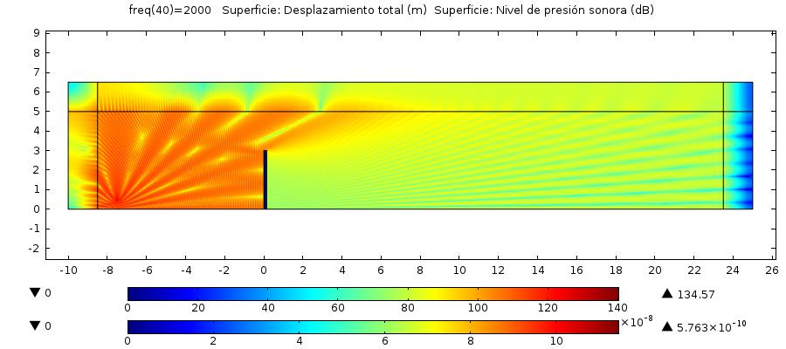
Nivel de presión sonora a 2000 Hz.

